De conformidad con el artículo 2.2.1.1.2.1.1 del Decreto 1082 de 2015, se requiere de la elaboración de los documentos y estudios previos y del sector, que sirvan de soporte para la elaboración del proyecto de pliego de condiciones o del contrato.

- DESCRIPCIÓN DE LA NECESIDAD

La Unidad Administrativa Especial de Aeronáutica Civil, en su calidad de entidad pública empleadora, tiene la obligación de garantizar la implementación, mantenimiento y mejora continua del Sistema de Gestión de Seguridad y Salud en el Trabajo (SG-SST), en cumplimiento de lo dispuesto en el Decreto 1072 de 2015 —Decreto Único Reglamentario del Sector Trabajo— y en concordancia con el artículo 56 de la Ley 1562 de 2012, orientado a la promoción de la salud, la prevención de enfermedades laborales y accidentes de trabajo, así como al mantenimiento y control de las condiciones de salud de los servidores públicos.

En este contexto, la Entidad debe garantizar el desarrollo integral de las actividades de medicina preventiva y del trabajo, en cumplimiento de lo establecido en las Resoluciones 2346 de 2007 y 1918 de 2009, mediante la ejecución de evaluaciones médicas ocupacionales de ingreso, periódicas, de egreso, de reubicación laboral y post incapacidad. Dichas evaluaciones tienen como finalidad determinar la aptitud física, mental y social del trabajador frente a las exigencias propias del cargo y su entorno laboral, en concordancia con el profesiograma institucional y los resultados de la identificación de peligros, evaluación y valoración de riesgos.

Lo anterior se enmarca en las obligaciones legales del empleador en materia de seguridad y salud en el trabajo, conforme a lo dispuesto en el artículo 348 del Código Sustantivo del Trabajo; los artículos 80, 81 y 84 de la Ley 9 de 1979; el artículo 21 del Decreto Ley 1295 de 1994; el artículo 26 de la Ley 1562 de 2012; el artículo 2 de la Resolución 2400 de 1979; y el Decreto 1072 de 2015 —Decreto Único Reglamentario del Sector Trabajo—, especialmente en sus artículos 2.2.4.6.1 y 2.2.4.6.8, que establecen la responsabilidad del empleador en la protección de la seguridad y salud de los trabajadores y la obligación de garantizar condiciones de trabajo seguras.

De igual forma, se deberá dar cumplimiento a la Resolución 4272 de 2021, que establece los requisitos mínimos de seguridad para el desarrollo de trabajo en alturas, así como a la normativa aplicable a actividades de alto riesgo, incluyendo aquellas relacionadas con riesgo eléctrico, tales como la Resolución 5018 de 2019 y el Reglamento Técnico de Instalaciones Eléctricas (RETIE), los cuales exigen la realización de evaluaciones médicas ocupacionales específicas que permitan verificar la aptitud del trabajador para la ejecución segura de este tipo de labores.

Para la vigencia 2026, la Aeronáutica Civil requiere contratar la prestación de servicios de medicina ocupacional y actividades de promoción y prevención en salud, dirigidas a los servidores públicos adscritos a la Regional Nororiente, con cobertura en los centros de trabajo ubicados en los municipios de Cúcuta, Bucaramanga, Ocaña, Arauca, Tame, Saravena y Barrancabermeja.

Adicionalmente, se requiere la prestación del servicio de orientación psicológica, en atención a la importancia de la salud mental como componente esencial del bienestar laboral, especialmente frente a situaciones que puedan afectar el estado emocional de los servidores públicos, tales como eventos de duelo, calamidades o factores de riesgo psicosocial.

Lo anterior, en cumplimiento de lo dispuesto en la Resolución 2646 de 2008 y la Resolución 2404 de 2019, relacionadas con la identificación, evaluación, prevención e intervención del riesgo psicosocial. Así mismo, se deberá dar cumplimiento a la Resolución 4272 de 2021, mediante la cual se establece el reglamento técnico para trabajo seguro en alturas.

De igual manera, la Entidad debe garantizar el desarrollo de acciones de vigilancia epidemiológica que permitan identificar la ocurrencia, tendencia y determinantes de eventos relacionados con la salud de los trabajadores, conforme a los lineamientos de la Guía Técnica Colombiana GTC 45 y bajo el enfoque de mejora continua del ciclo PHVA (Planear, Hacer, Verificar y Actuar).

Finalmente, es preciso señalar que las necesidades descritas podrán variar durante la vigencia 2026, en función de cambios en la planta de personal, procesos de fortalecimiento institucional o reestructuración administrativa, lo cual podría generar la incorporación de nuevos perfiles ocupacionales o el ingreso de nuevos servidores públicos, haciendo necesario ajustar la demanda de servicios de evaluaciones médicas ocupacionales, actividades de promoción y prevención, y servicios especializados en seguridad y salud en el trabajo, con el fin de asegurar el cumplimiento integral de los objetivos del SG-SST.
OBJETO
63500C1228 PRESTAR SERVICIOS MÉDICOS OCUPACIONALES A LOS SERVIDORES PÚBLICOS DE LA REGIONAL NORORIENTE.
  - CÓDIGOS UNSPSC
El futuro contrato del presente Proceso de Contratación está codificado en el Clasificador de Bienes y Servicios de Naciones Unidas (UNSPSC) hasta el cuarto nivel, como se indica en la siguiente tabla:

Clasificación UNSPSC | Descripción
93141800 | Empleo
85121600 | Servicios médicos especializados

  - CONTRATACIÓN REGISTRADA EN EL PLAN ANUAL DE ADQUISICIONES DE LA VIGENCIA

SI | X
NO
  - ESPECIFICACIONES TÉCNICAS
Las especificaciones técnicas detalladas de la contratación se encuentran definidas en el Formato 8 “Especificaciones Técnicas”
- MODALIDAD DE SELECCIÓN
De conformidad con lo establecido en el capítulo 2 Disposiciones Especiales del Sistema de Compras y Contratación Pública, Sección 1 Modalidades de Selección, del Decreto 1082 de 2015, la modalidad aplicable al presente proceso de selección es:

MODALIDAD DE SELECCIÓN |  | Marcar con una X
Licitación Pública | Licitación Pública – Obra Pública
Licitación Pública | Licitación pública (Diferente a Obra Pública)
Licitación Pública | Presentación de oferta de manera dinámica mediante subasta inversa
Selección Abreviada | Subasta inversa presencial
Selección Abreviada | Subasta inversa electrónica
Selección Abreviada | De menor cuantía | X
Selección Abreviada | Por Acuerdo Marco de Precios
Selección Abreviada | Por Bolsa de Productos
Concurso de Méritos | Concurso de méritos abierto
Concurso de Méritos | Concurso de méritos con precalificación
Mínima Cuantía | Grandes Superficies
Mínima Cuantía | Mínima Cuantía
Contratación Directa | Urgencia manifiesta
Contratación Directa | Contratación de empréstitos
Contratación Directa | Contratos o convenios interadministrativos
Contratación Directa | Para el desarrollo de actividades científicas y tecnológicas
Contratación Directa | Cuando no exista pluralidad de oferentes
Contratación Directa | Para el arrendamiento o adquisición de inmuebles

  - PROCESO COBIJADO POR UN ACUERDO MARCO DE PRECIOS

SI
NO | X

TIPO DE CONTRATO A SUSCRIBIR

Teniendo en cuenta el alcance del objeto y actividades a ejecutar, el tipo de contrato a suscribir es:

Tipología |  | Marcar con una X
Prestación de servicios |  | X
Consultoría | Interventoría
Consultoría | Supervisión
Consultoría | Estudios y/o diseños
Obra pública
Compraventa
Suministro
Seguros
Arrendamiento
Otro (indicar)
Orden de Compra | Compraventa
Orden de Compra | Prestación de Servicios
Orden de Compra | Suministro
Orden de Compra | Seguros
Orden de Compra | Otro (indicar)

  - DE LOS CONTRATOS DE OBRA PÚBLICA. NO APLICA

DE LOS CONTRATOS DE COMPRAVENTA O SUMINISTRO:

No aplica
    - CERTIFICACIÓN DE EXISTENCIA DE BIENES EN EL ALMACÉN:

NO APLICA
- VISITA: NO APLICA
  - OBJETIVO DE LA VISITA NO APLICA
  - DINÁMICA DE LA VISITA NO APLICA

ESTUDIO DEL SECTOR

  - ASPECTOS GENERALES

El análisis del sector permite a la Entidad identificar y precisar las condiciones técnicas, económicas y jurídicas del bien o servicio a contratar, así como comprender la dinámica del mercado al cual pertenece, incluyendo sus características, tendencias y actores relevantes. De igual forma, facilita el conocimiento de las condiciones en las que se han celebrado contratos similares, tanto por la Entidad como por otras entidades públicas, el comportamiento de la oferta disponible en el mercado y las variables que inciden en la estructuración del proceso contractual.

Así mismo, el análisis del sector constituye la base para definir los requisitos técnicos, financieros y jurídicos del proceso, estimar el presupuesto oficial, establecer la modalidad de selección, identificar riesgos y determinar la forma de pago, garantizando la adecuada planeación del proceso contractual y el uso eficiente de los recursos públicos.

El alcance del estudio de sector debe ser proporcional al valor estimado del proceso, la naturaleza del objeto a contratar, el tipo de contrato y los riesgos asociados, y se desarrolla conforme a la Guía para la Elaboración de Estudios del Sector de Colombia Compra Eficiente, abordando como mínimo tres componentes: (i) aspectos generales del sector, (ii) análisis de la oferta y (iii) análisis de la demanda.

El presente proceso se enmarca en el sector terciario de la economía colombiana, específicamente en el subsector de prestación de servicios de seguridad y salud en el trabajo, con énfasis en medicina preventiva y del trabajo, orientados a la protección y mantenimiento de la salud de los servidores públicos.

Estos servicios son prestados por personas jurídicas especializadas en seguridad y salud en el trabajo, que cuentan con licencias vigentes, talento humano idóneo y debidamente certificado, así como con la capacidad técnica, operativa y administrativa necesaria para ejecutar evaluaciones médicas ocupacionales, actividades de promoción y prevención, y demás intervenciones requeridas, en cumplimiento de la normatividad vigente.

En este sentido, los aspectos generales que se tendrán en cuenta para el análisis del sector son los siguientes:.

    - ASPECTO ECONÓMICO

El Departamento Administrativo Nacional de Estadística (DANE), en sus más recientes publicaciones disponibles para el cierre de 2025 e inicios de 2026, reportó que el Producto Interno Bruto (PIB) de Colombia registró un crecimiento aproximado del 2,3% en el cuarto trimestre de 2025 frente al mismo periodo de 2024, evidenciando una recuperación moderada de la actividad económica.

Las actividades económicas que presentaron mayor contribución al crecimiento del valor agregado fueron:

Administración pública y defensa; educación; actividades de atención de la salud humana y de servicios sociales, con un crecimiento cercano al 4,5% – 4,8%, consolidándose como uno de los sectores con mayor estabilidad y aporte al crecimiento económico, dada su relación directa con el gasto público y la prestación de servicios esenciales.
Comercio al por mayor y al por menor; transporte y almacenamiento; alojamiento y servicios de comida, con un crecimiento entre el 3,4% y el 4,6%, impulsado por la reactivación del consumo interno.
Actividades artísticas, de entretenimiento y otras actividades de servicios, con crecimientos superiores al 9%, reflejando una dinámica positiva en el sector servicios.

En términos trimestrales, el PIB ajustado por efecto estacional y calendario presentó un crecimiento cercano al 0,1% frente al trimestre inmediatamente anterior, lo cual evidencia una tendencia de crecimiento moderado.

Particularmente, el sector de servicios —dentro del cual se enmarca la prestación de servicios de seguridad y salud en el trabajo— continúa mostrando un comportamiento estable, con una participación relevante dentro del valor agregado nacional, especialmente en las actividades relacionadas con salud humana y servicios sociales, las cuales mantienen una dinámica positiva debido a su carácter esencial y a las obligaciones normativas que exigen su implementación en las entidades públicas y privadas.

En este contexto, la demanda de servicios de medicina ocupacional, evaluaciones médicas ocupacionales y actividades de promoción y prevención en salud se mantiene constante y con tendencia creciente, en razón al cumplimiento de la normatividad vigente en materia de Seguridad y Salud en el Trabajo (SG-SST), lo que genera condiciones favorables para la contratación de este tipo de servicios durante la vigencia 2026.
En complemento al análisis macroeconómico, resulta pertinente considerar el comportamiento reciente del Índice de Precios al Consumidor (IPC), como indicador clave para la estimación de costos y la estructuración financiera del proceso contractual.

De acuerdo con el Departamento Administrativo Nacional de Estadística (DANE), para marzo de 2026 el IPC registró una variación mensual de 0,78%, una variación año corrido de 3,07% y una variación anual de 5,56%, evidenciando una tendencia inflacionaria moderada, aunque aún por encima del rango meta establecido por el Banco de la República (2% - 4%).

Este comportamiento inflacionario ha estado impulsado principalmente por el incremento en los costos de servicios, alimentos y vivienda, así como por factores estructurales como el ajuste del salario mínimo para la vigencia 2026, el cual tiene incidencia directa en sectores intensivos en mano de obra, como los servicios de salud y seguridad y salud en el trabajo.

En este sentido, el comportamiento del IPC impacta directamente los costos asociados a la prestación de servicios de medicina ocupacional, tales como honorarios profesionales, exámenes clínicos y paraclínicos, insumos médicos, desplazamientos y gastos operativos, lo cual debe ser considerado en la estimación del presupuesto oficial y en la estructuración del estudio de mercado.

Adicionalmente, las proyecciones económicas indican que la inflación podría mantenerse en niveles cercanos entre el 5,8% y 6,5% al cierre de 2026, lo que sugiere la necesidad de incorporar criterios de actualización de precios y mecanismos de equilibrio económico en la ejecución contractual, con el fin de garantizar la sostenibilidad del servicio y la adecuada ejecución del contrato.

En consecuencia, el análisis del IPC permite establecer un marco de referencia para la determinación de valores unitarios, la indexación de costos y la adecuada planeación financiera del proceso contractual, asegurando que las condiciones económicas reflejen la realidad del mercado para la vigencia 2026.

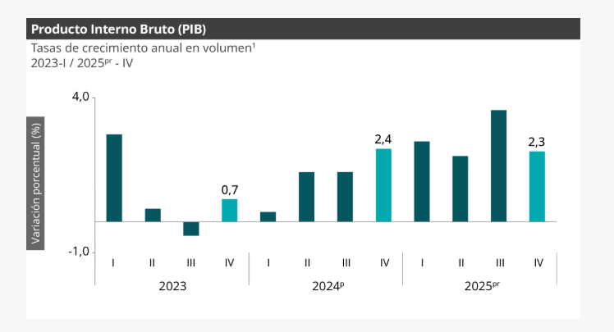

Tomado de: https://www.dane.gov.co/index.php/estadisticas-por-tema/cuentas-nacionales/cuentas-nacionales-trimestrales/pib-informacion-tecnica

Producto Interno Bruto (PIB) series encadenadas de volumen con año de referencia 2015

El Producto Interno Bruto crece 2,6% en el año 2025pr respecto al año 2024p (ver tabla 1); las actividades económicas que más contribuyen a la dinámica del valor agregado son:

• Comercio al por mayor y al por menor; reparación de vehículos automotores y motocicletas; Transporte y almacenamiento; Alojamiento y servicios de comida crece 4,6% (contribuye 0,9 puntos porcentuales a la variación anual).
• Administración pública y defensa; planes de seguridad social de afiliación obligatoria; Educación; Actividades de atención de la salud humana y de servicios sociales crece 4,5% (contribuye 0,8 puntos porcentuales a la variación anual).
• Actividades artísticas, de entretenimiento y recreación y otras actividades de servicios; Actividades de los hogares individuales en calidad de empleadores; actividades no diferenciadas de los hogares individuales como productores de bienes y servicios para uso propio crece 9,9% (contribuye 0,4 puntos porcentuales a la variación anual).

En el cuarto trimestre de 2025pr, el Producto Interno Bruto en su serie original, crece 2,3% respecto
al mismo periodo de 2024p (ver tabla 1). Las actividades económicas que más contribuyen a la dinámica del valor agregado son:
• Administración pública y defensa; planes de seguridad social de afiliación obligatoria; Educación; Actividades de atención de la salud humana y de servicios sociales crece 4,8% (contribuye 0,9 puntos porcentuales a la variación anual).
• Comercio al por mayor y al por menor; reparación de vehículos automotores y motocicletas; Transporte y almacenamiento; Alojamiento y servicios de comida crece 3,4% (contribuye 0,7 puntos porcentuales a la variación anual).
• Actividades artísticas, de entretenimiento y recreación y otras actividades de servicios; Actividades de los hogares individuales en calidad de empleadores; actividades no diferenciadas de los hogares individuales como productores de bienes y servicios para uso propio crece 11,5% (contribuye 0,5 puntos porcentuales a la variación anual).

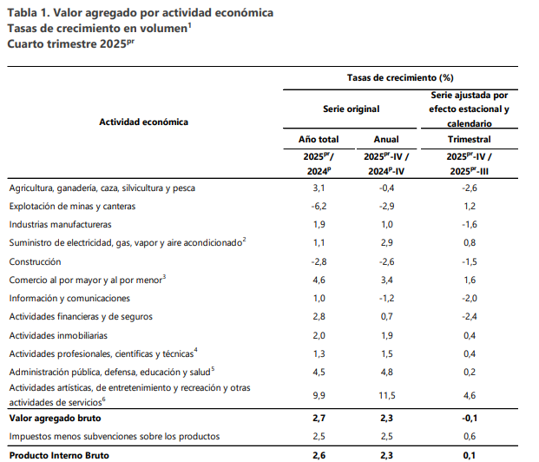

Tomado de: https://www.dane.gov.co/index.php/estadisticas-por-tema/cuentas-nacionales/cuentas-nacionales-trimestrales/pib-informacion-tecnica

Respecto al trimestre inmediatamente anterior, el Producto Interno Bruto en su serie ajustada por efecto estacional y calendario crece 0,1%. Cuando se observa el comportamiento de las actividades económicas relacionadas:
• Actividades artísticas, de entretenimiento y recreación y otras actividades de servicios; Actividades de los hogares individuales en calidad de empleadores; actividades no diferenciadas de los hogares individuales como productores de bienes y servicios para uso propio crece 4,6%.
• Comercio al por mayor y al por menor; reparación de vehículos automotores y motocicletas; Transporte y almacenamiento; Alojamiento y servicios de comida crece 1,6%.
• Explotación de minas y canteras crece 1,2%.

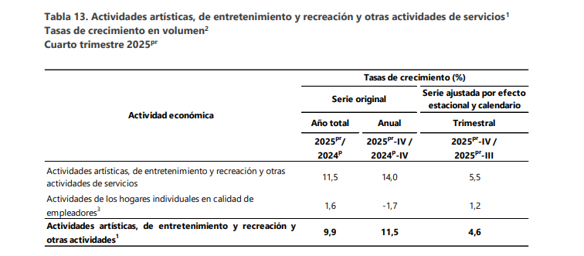

Tomado de: https://www.dane.gov.co/index.php/estadisticas-por-tema/cuentas-nacionales/cuentas-nacionales-trimestrales/pib-informacion-tecnica

En el cuarto trimestre de 2025pr, el valor agregado de las actividades artísticas, de entretenimiento y recreación y otras actividades de servicios; actividades de los hogares individuales en calidad de empleadores; actividades no diferenciadas de los hogares individuales como productores de bienes y servicios para uso propio crece 11,5% en su serie original, respecto al mismo periodo de
2024p. Esta dinámica se explica por los siguientes comportamientos (ver tabla 13):

• Actividades artísticas, de entretenimiento y recreación y otras actividades de servicios crece 14,0%.
• Actividades de los hogares individuales en calidad de empleadores; actividades no diferenciadas de los hogares individuales como productores de bienes y servicios para uso propio decrece 1,7%.
Respecto al trimestre inmediatamente anterior en su serie ajustada por efecto estacional y calendario, el valor agregado de las actividades artísticas, de entretenimiento y recreación y otras actividades de servicios; actividades de los hogares individuales en calidad de empleadores; actividades no diferenciadas de los hogares individuales como productores de bienes y servicios para uso propio crece en 4,6%, cuando se observa el comportamiento de las actividades económicas relacionadas:
• Actividades artísticas, de entretenimiento y recreación y otras actividades de servicios crece 5,5%.
• Actividades de los hogares individuales en calidad de empleadores; actividades no diferenciadas de los hogares individuales como productores de bienes y servicios para uso propio crece 1,2%.

Ahora bien, teniendo en cuenta la compra que se pretende realizar para la regional Nororiente (Norte de Santander), se hace necesario hacer un análisis sobre el departamento. En el boletín técnico entregado por el DANE con fecha de 30 de mayo de 2025, para el año 2024pr el PIB del departamento de Norte de Santander fue de 27.389 miles de millones de pesos. Los departamentos con mayor PIB son Bogotá D.C. y Antioquia con 430.151 y 253.232 miles de millones de pesos, respectivamente.

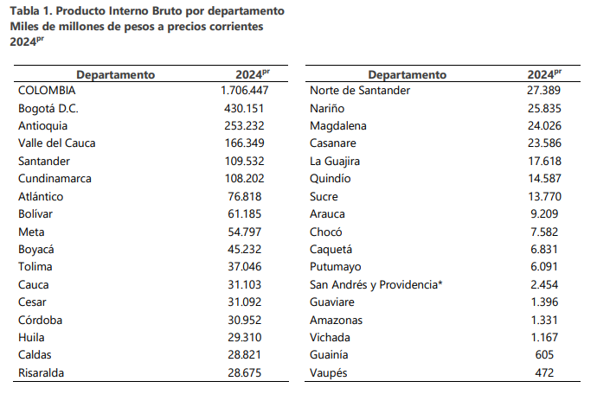
Tomado de: https://www.dane.gov.co/files/operaciones/PIB/bol-PIBDep-2024pr.pdf

Para 2024pr, el PIB nacional es 1.706.447 miles de millones de pesos, a precios corrientes. Los departamentos con mayor PIB son Bogotá D.C. y Antioquia con 430.151 y 253.232 miles de millones de pesos, respectivamente.

Por su parte, los departamentos con menor PIB son Guainía y Vaupés con 605 y 472 miles de millones de pesos, respectivamente

Adicionalmente, el PIB de Norte de Santander por habitante fue de 27,389 millones de pesos, frente a un PIB por habitante inferior al nacional que fue de 32,4 millones de pesos.

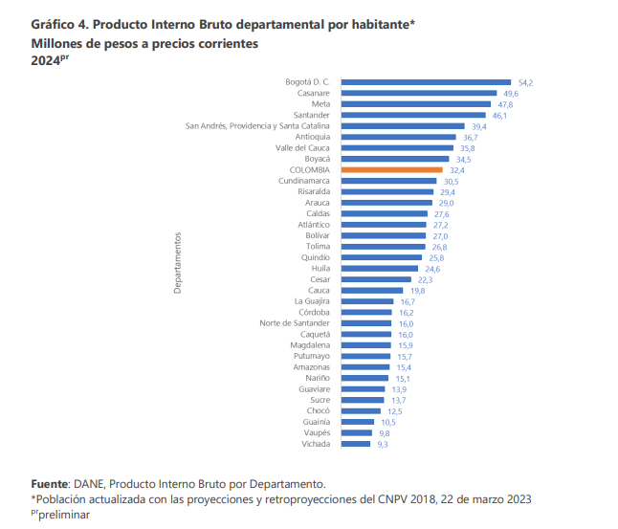
Tomado de: https://www.dane.gov.co/files/operaciones/PIB/bol-PIBDep-2024pr.pdf

ÍNDICES DE PRECIOS AL CONSUMIDOR - IPC

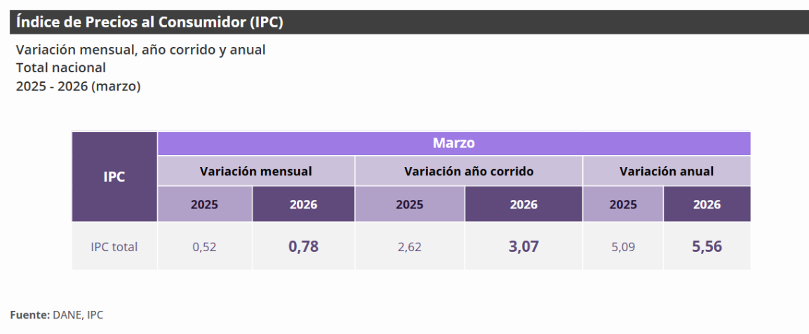
Tomado de: https://www.dane.gov.co/index.php/estadisticas-por-tema/precios-y-costos/indice-de-precios-al-consumidor-ipc/ipc-informacion-tecnica

Variación y contribución mensual por divisiones de gasto

En marzo de 2026 la variación mensual del IPC fue 0,78%, la variación año corrido fue 3,07% y la anual 5,56%.

En marzo de 2026 la variación anual del IPC fue 5,56%, es decir, 0,47 puntos porcentuales mayor que la reportada en el mismo periodo del año anterior, cuando fue de 5,09%.

El comportamiento mensual del IPC total en marzo de 2026 (0,78%) se explicó principalmente por la variación mensual de las divisiones Alojamiento, agua, electricidad, gas y otros combustibles y Alimentos y bebidas no alcohólicas. Las mayores variaciones se presentaron en las divisiones Información y comunicación (2,96%) y Alimentos y bebidas no alcohólicas (1,27%).

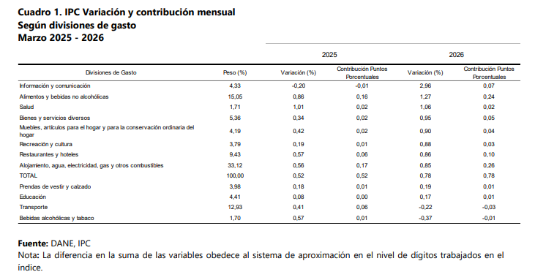
Tomado de: https://www.dane.gov.co/index.php/estadisticas-por-tema/precios-y-costos/indice-de-precios-al-consumidor-ipc/ipc-informacion-tecnica

Los mayores aportes a la variación mensual del IPC (0,78%), se ubicaron en las divisiones de Alojamiento, agua, electricidad, gas y otros combustibles, Alimentos y bebidas no alcohólicas, Restaurantes y hoteles y Información y comunicación, las cuales aportaron 0,67 puntos porcentuales a la variación total.

Variación y contribución año corrido por divisiones de gasto (Año corrido):

En lo corrido del año, (enero - marzo), cinco divisiones de bienes y servicios se ubicaron por encima del promedio nacional (3,07%): Educación (5,82%), Restaurantes y hoteles (5,26%), Alimentos y bebidas no alcohólicas (4,29%), Muebles, artículos para el hogar y para la conservación ordinaria del hogar (3,67%) y por último, Salud (3,25%). El resto de las divisiones se ubicaron por debajo del promedio:

Información y comunicación (3,03%), Transporte (3,01%), Bienes y servicios diversos (2,79%), Bebidas alcohólicas y tabaco (2,57%), Alojamiento, agua, electricidad, gas y otros combustibles (1,54%), Recreación y cultura (1,47%) y por último, Prendas de vestir y calzado (1,06%).

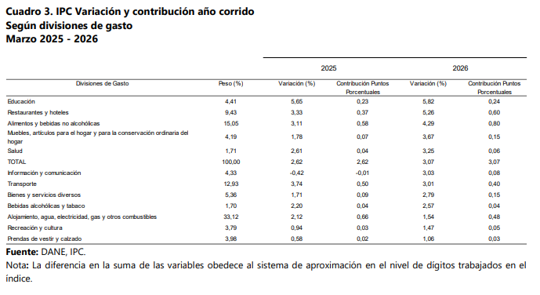
Tomado de: https://www.dane.gov.co/index.php/estadisticas-por-tema/precios-y-costos/indice-de-precios-al-consumidor-ipc/ipc-informacion-tecnica

Los mayores aportes a la variación en lo corrido del año (enero - marzo), se ubicaron en las divisiones de Alimentos y bebidas no alcohólicas, Restaurantes y hoteles, Alojamiento, agua, electricidad, gas y otros combustibles, Transporte y Educación, las cuales en conjunto contribuyeron con 2,52 puntos porcentuales a la variación total.

Variación y contribución anual por divisiones de gasto (resultado anual)

En marzo de 2026 en comparación con diciembre de 2025, la variación de las subclases que más aportaron al acumulado del primer trimestre fueron: transporte urbano (9,89%), comidas en establecimientos de servicio a la mesa y autoservicio (5,57%), frutas frescas (14,64%), arriendo imputado (1,39%), arriendo efectivo (1,41%), comidas preparadas fuera del hogar para consumo inmediato (4,89%), carne de res y derivados (4,68%), servicio doméstico (10,52%), tomate (53,83%) y educación preescolar y básica primaria (6,07%).

Con contribución negativa a la variación se ubicaron:

combustibles para vehículos (-4,55%), dulces, confites, caramelos, bombones, chocolatinas, chicles, masmelos, cocadas para consumo en el hogar (-15,30%), arroz (-1,86%), vehículo particular nuevo o usado (-0,65%) y paquetes turísticos completos (-1,96%).
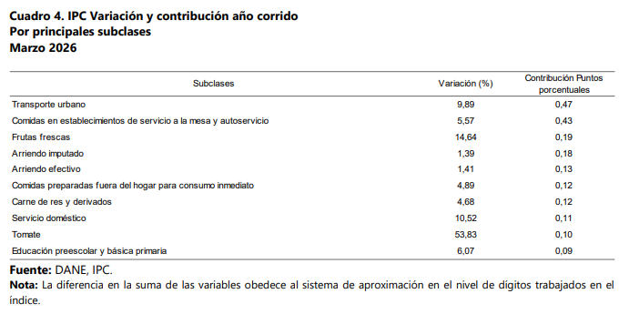
Tomado de: https://www.dane.gov.co/index.php/estadisticas-por-tema/precios-y-costos/indice-de-precios-al-consumidor-ipc/ipc-informacion-tecnica

TASA DE DESEMPLEO:

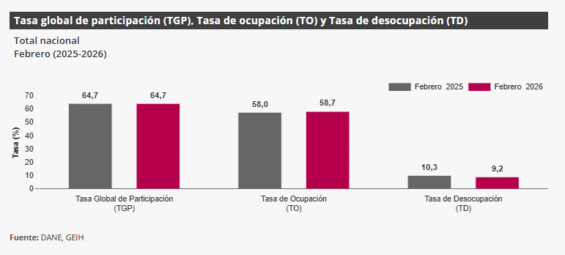
Tomado de: https://www.dane.gov.co/index.php/estadisticas-por-tema/mercado-laboral/empleo-y-desempleo

En febrero de 2026, la tasa de desocupación en el total de las 13 ciudades y áreas metropolitanas fue 9,2%, mientras que en el mismo mes de 2025 fue 9,8%. La tasa global de participación se ubicó en 66,4%, en tanto que en febrero de 2025 fue 66,8%. Finalmente, la tasa de ocupación fue 60,3%, siendo similar a la registrada en febrero del año anterior.

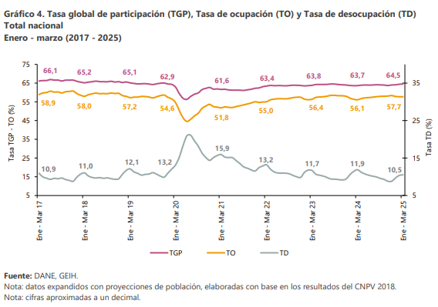
Tomado de: https://www.dane.gov.co/files/operaciones/GEIH/bol-GEIH-mar2025.pdf

En el trimestre enero - marzo 2025, la tasa de desocupación de las 13 ciudades y áreas metropolitanas fue 10,1%, lo que representó una disminución de 1,5 puntos porcentuales respecto al trimestre enero - marzo 2024 (11,6%). La tasa global de participación se ubicó en 66,6%, mientras que en el mismo periodo del año anterior fue 66,5%. Finalmente, la tasa de ocupación fue 59,9%, lo que representó un aumento de 1,1 puntos porcentuales respecto al trimestre enero - marzo 2024 (58,8%).

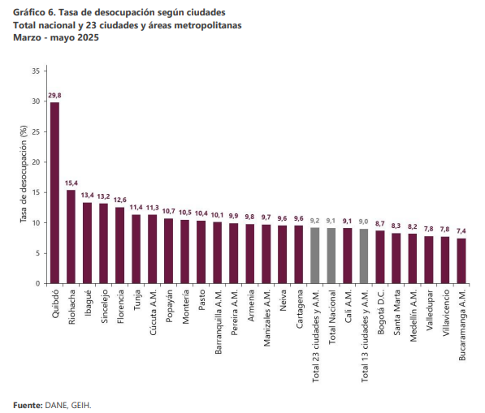
Tomado de: https://www.dane.gov.co/files/operaciones/GEIH/bol-GEIH-may2025.pdf

Para mayo de 2025, la población fuera de la fuerza de trabajo fue 14.632 miles de personas en el total nacional. Esta población se concentró principalmente en Oficios del hogar (54,3%) y Estudiando (24,3%).

      - SALARIO MINIMO MENSUAL EN COLOMBIA

Dentro las variables económicas que tienen relevancia en el desarrollo del presente proceso se considera el comportamiento del SMMLV, como un factor importante toda vez que tiene una incidencia directa en los costos y gastos en que incurre el contratista para la ejecución del contrato, por ejemplo: la prestación del servicio asistida y el transporte.

La constitución creo la Comisión Permanente de Concertación de Políticas Salariales y Laborales y es la encargada de fijar el salario mínimo y está integrada por representantes del Gobierno, de los empleadores y de los trabajadores.

Para establecer el salario mínimo se tiene en cuenta, entre otros, la meta de inflación para el año siguiente, la productividad acordada por el Comité tripartita que coordina el Ministerio del Trabajo, la contribución de los salarios al ingreso de la Nación, el incremento del Producto Interno Bruto. La inflación real del año que culmina, el Índice de Precios al Consumidor (IPC), la especial protección constitucional del trabajo, la necesidad de mantener una remuneración mínima vital y móvil, la función social de la empresa, los objetivos constitucionales de la dirección general de la economía a cargo del Estado, especialmente el de "asegurar que todas las personas, en particular las de menores ingresos, tengan acceso a los bienes y servicios básicos.

Evolución del Salario Mínimo Mensual Legal Vigente en los últimos diez años | Monto Mensual | Decretos del Gobierno Nacional
Enero 1 de 2016 a diciembre 31 de 2016 | $689.455 | 2552 de diciembre 30 de 2015
Enero 1 de 2017 a diciembre 31 de 2017 | $737.717 | 2209 de diciembre 30 de 2016
Enero 1 de 2018 a diciembre 31 de 2018 | $781.242 | 2269 de diciembre 30 de 2017
Enero 1 de 2019 a diciembre 31 de 2019 | $828.116 | 2451 de diciembre 27 de 2018
Enero 1 de 2020 a diciembre 31 de 2020 | $877.802 | 2360 de diciembre 26 de 2019
Enero 1 de 2021 a diciembre 31 de 2021 | $908.526 | 1785 de diciembre 29 de 2020
Enero 1 de 2022 a diciembre 31 de 2022 | $1.000.000 | 1724 de diciembre 15 de 2021
Enero 1 de 2023 a diciembre 31 de 2023 | $1.160.000 | 2613 de diciembre 28 de 2022
Enero 1 de 2024 a diciembre 31 de 2024 | $1.300.000 | 2292 de diciembre 29 de 2023
Enero 1 de 2025 a diciembre 31 de 2025 | $1.423.500 | 1572 de diciembre 24 de 2024
Enero 1 de 2026 a diciembre 31 de 2026 | $1.750.905 | 0159 de febrero 19 de 2026

      - INDICADORES ECONOMICOS

El comportamiento año corrido del Índice de Precios al Consumidor (IPC) total a abril de 2026 se ubica en niveles cercanos al rango del 3,5% – 4,0%, evidenciando una moderación frente al mismo periodo del año anterior. Esta dinámica continúa explicándose principalmente por las variaciones en las divisiones de Alojamiento, agua, electricidad, gas y otros combustibles y Alimentos y bebidas no alcohólicas, las cuales mantienen una incidencia significativa en la estructura inflacionaria del país.

La división Educación presenta nuevamente una de las mayores variaciones año corrido, con incrementos asociados al inicio del calendario académico. Se destacan aumentos en las subclases relacionadas con educación preescolar y básica primaria, educación secundaria y servicios de apoyo educativo (clases particulares y asesorías). En contraste, los incrementos más moderados se registran en programas de educación superior (técnicos, tecnológicos y universitarios), así como en posgrados y educación no formal, reflejando ajustes más controlados en estos segmentos.

Por su parte, la división Alimentos y bebidas no alcohólicas continúa siendo una de las de mayor variación año corrido, aunque con una tendencia de desaceleración respecto a 2025. Persisten presiones al alza en productos sensibles como café, algunas hortalizas frescas (como tomate y cebolla) y alimentos procesados, influenciados por factores climáticos y de costos de producción. No obstante, se observan reducciones o estabilización en productos como tubérculos (papa y similares) y arroz, contribuyendo a mitigar parcialmente la presión inflacionaria en esta división.

En contraste, la división Información y comunicación mantiene variaciones negativas o cercanas a cero, consolidándose como la de menor crecimiento en el IPC. Esta tendencia se explica principalmente por la reducción sostenida en los precios de equipos de telefonía móvil y servicios asociados, producto de la alta competencia y la rápida obsolescencia tecnológica.

En términos generales, el comportamiento del IPC a abril de 2026 refleja un proceso de desaceleración inflacionaria, alineado con la política monetaria contractiva implementada por el Banco de la República, así como con la estabilización de algunos precios internacionales de alimentos y energéticos.

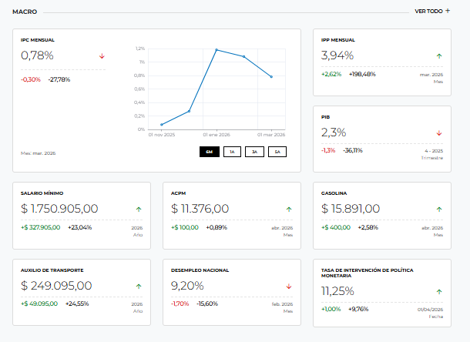
Tomado de: https://www.larepublica.co/indicadores-economicos
26 DE ABRIL DE 2026

    - ASPECTOS TÉCNICOS

Las condiciones técnicas del presente proceso se encuentran descritas en el Formato 8.

  - ESTUDIO DE LA OFERTA

En la actualidad existen personas naturales y jurídicas con la capacidad y la experiencia para desarrollar el contrato objeto de la presente contratación; este tipo de suministro requiere un oferente que esté en la capacidad operativa, financiera y especialmente técnica; de igual forma en el mercado existen muchas empresas dedicadas a la comercialización de este elemento.

En consecuencia, los interesados deberán realizar sus propios estudios a fin de determinar el valor de su propuesta de acuerdo con las especificaciones técnicas del formato No 8. “Especificaciones técnicas”, en el mercado encontramos diferentes empresas que se dedican particularmente al desarrollo de las actividades enmarcadas en el presente proceso.

Con las necesidades establecidas, se procedió a efectuar la consulta en Contratación Pública (SECOP II) de los procesos de contratación celebrados por diferentes Entidades que guardan relación con el presente objeto contractual, con el fin de determinar la pluralidad de oferentes que se puedan presentar al proceso referenciado, es así como se relaciona a continuación:

Para el código

93141800 | Empleo | en el directorio de Contratación Pública (SECOP), se encontraron 933 empresas
85121600 | Servicios médicos especializados | en el directorio de Contratación Pública (SECOP), se encontraron 419 empresas

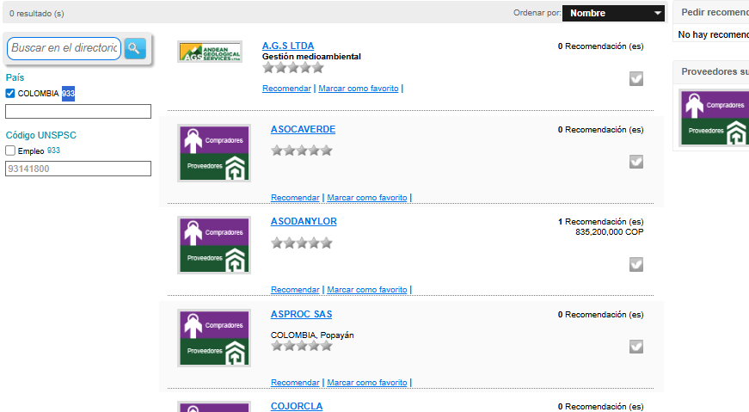
Fuente: https://www.colombiacompra.gov.co/secop/secop-ii

Como complemento al estudio de la oferta del presente proceso, se utilizó la herramienta dispuesta por Colombia Compra Eficiente para el análisis del mercado. A nivel general, se considera fundamental realizar un análisis del gasto registrado durante el período 2020 – abril de 2026, desde la perspectiva de los proveedores, con base en los datos proporcionados por el Modelo Estratégico de Abastecimiento.

Es importante precisar que la información aquí presentada corresponde a una consulta efectuada en abril de 2026, por lo cual los valores y cantidades pueden variar conforme a la dinámica del mercado y a la actualización permanente de las bases de datos en la plataforma SECOP II.

El mercado colombiano evidencia la existencia de una oferta consolidada para el suministro de elementos para gimnasio, identificándose potenciales oferentes tanto a nivel regional como nacional e internacional, con capacidad de atender los requerimientos del objeto contractual.

De acuerdo con la información obtenida a través del Modelo de Abastecimiento Estratégico, y utilizando la clasificación por código UNSPSC 93141800, 85121600, se evidencia la existencia de un número plural de oferentes en el mercado. A corte de abril de 2026, se identifican aproximadamente:

Más de 3 mil proveedores registrados en SECOP II relacionados con esta categoría.
Más de 8 mil contratos celebrados en el período analizado.

Un valor acumulado que supera los $1,07 Billones de pesos, reflejando un crecimiento frente a la vigencia anterior.

Estos datos permiten concluir que el mercado presenta condiciones de competencia suficiente, pluralidad de oferentes y capacidad instalada para garantizar la provisión de los bienes requeridos, reduciendo riesgos asociados a la concentración del mercado y favoreciendo la selección objetiva del contratista.

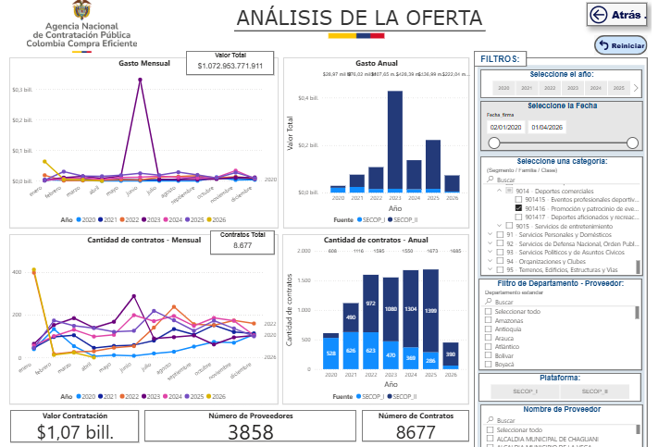
Fuente: Modelo de Abastecimiento estratégico.
https://app.powerbi.com/view?r=eyJrIjoiNjkwMzhkMjItNjZjZC00YzA3LWI1MDMtMGEyNzlmYWRjNDYxIiwidCI6IjdiMDkwNDFlLTI0NTEtNDlkMC04Y2IxLTc5ZDVlM2Q4YzFiZSIsImMiOjR9

Como complemento al estudio de la oferta del presente proceso, se utilizó la herramienta dispuesta por Colombia Compra Eficiente, específicamente el Modelo Estratégico de Abastecimiento, con el fin de analizar la dinámica del mercado desde la perspectiva de los proveedores en el Departamento de Norte de Santander.

El análisis comprende el período 2020 – abril de 2026, con base en la información reportada en la plataforma SECOP II. Es importante señalar que los datos corresponden a una consulta realizada en abril de 2026, por lo cual pueden variar conforme a la actualización continua del sistema.

Para el caso específico del suministro de elementos para gimnasio, clasificado bajo el código UNSPSC 93141800, 85121600, se evidencia que:

En el Departamento de Norte de Santander existe una oferta activa de proveedores, aunque en menor proporción frente a los principales centros económicos del país.

Se identifican proveedores con capacidad de atención a nivel regional, así como oferentes de otras regiones del país que participan en procesos contractuales mediante esquemas de distribución y logística.
A nivel territorial, se observa la celebración de contratos asociados a dotación, bienestar laboral y programas de salud ocupacional, en entidades públicas del orden departamental y municipal.

De acuerdo con la información consolidada del modelo de abastecimiento estratégico, se estima que:

Existe un número plural de oferentes con presencia o capacidad de operación en la región, incluyendo proveedores locales y nacionales.

El volumen de contratación en Norte de Santander representa una participación menor dentro del total nacional, pero con comportamiento estable en los últimos años.

La demanda está concentrada principalmente en entidades públicas relacionadas con programas de bienestar social, deporte institucional y seguridad y salud en el trabajo (SG-SST).

En consecuencia, se concluye que, aunque el mercado regional presenta una menor densidad de proveedores en comparación con el nivel nacional, no existe restricción a la libre concurrencia, toda vez que el proceso puede ser atendido por oferentes de diferentes regiones del país, garantizando condiciones de competencia, pluralidad y selección objetiva.

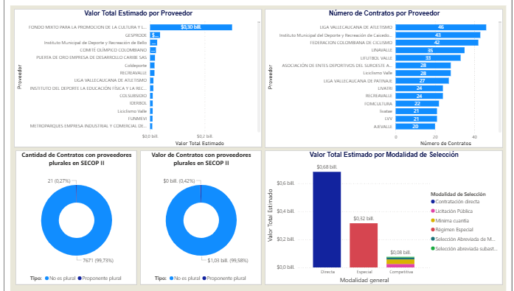
Fuente: Modelo de Abastecimiento estratégico.
https://app.powerbi.com/view?r=eyJrIjoiNjkwMzhkMjItNjZjZC00YzA3LWI1MDMtMGEyNzlmYWRjNDYxIiwidCI6IjdiMDkwNDFlLTI0NTEtNDlkMC04Y2IxLTc5ZDVlM2Q4YzFiZSIsImMiOjR9

    - ESTUDIO DE LA DEMANDA

En cuanto al análisis de la demanda, el Modelo de Abastecimiento Estratégico de Colombia Compra Eficiente permite evidenciar el comportamiento histórico de contratación de las entidades estatales frente al objeto contractual: “PRESTAR SERVICIOS MÉDICOS OCUPACIONALES A LOS SERVIDORES PÚBLICOS DE LA REGIONAL NORORIENTE”, con base en la información registrada en SECOP II.

Para el período comprendido entre 2020 y abril de 2026, se observa que las entidades públicas del orden nacional y territorial han mantenido una demanda constante de servicios médicos ocupacionales, en cumplimiento de las obligaciones establecidas en el Sistema de Gestión de Seguridad y Salud en el Trabajo (SG-SST), la normatividad en riesgos laborales y las políticas institucionales de bienestar laboral.

De acuerdo con la información consolidada, se identifica que:

- Las entidades estatales han contratado históricamente este tipo de servicios con un número plural de proveedores especializados en salud ocupacional, medicina laboral y seguridad y salud en el trabajo.
- El valor acumulado de contratación asociado a servicios médicos ocupacionales presenta un crecimiento sostenido durante las últimas vigencias, evidenciando el fortalecimiento de las acciones preventivas y de vigilancia de la salud de los servidores públicos.
- Las modalidades de selección más utilizadas corresponden a mínima cuantía, selección abreviada de menor cuantía y contratación directa, acorde con la naturaleza y cuantía de los procesos adelantados por las entidades públicas.
- Se evidencia una tendencia creciente en la demanda institucional de estos servicios, impulsada por la obligatoriedad de realizar evaluaciones médicas ocupacionales de ingreso, periódicas, de retiro, post incapacidad y demás actividades contempladas en la normatividad vigente.

Adicionalmente, el análisis de los procesos registrados en SECOP II permite establecer que:

- Existe una demanda recurrente y sostenida de servicios médicos ocupacionales por parte de entidades públicas en diferentes regiones del país.
- Los procesos contractuales asociados a estos servicios presentan periodicidad anual o semestral, dependiendo de la planeación institucional y del número de servidores vinculados.
- La contratación se orienta principalmente a la prestación integral de servicios de salud ocupacional, incluyendo exámenes médicos ocupacionales, valoraciones especializadas, seguimiento epidemiológico, pruebas complementarias y actividades de promoción y prevención en salud laboral.

En este sentido, se concluye que el mercado presenta una demanda consolidada, permanente y técnicamente justificada para la prestación de servicios médicos ocupacionales, lo cual respalda la viabilidad del presente proceso contractual y garantiza su alineación con las necesidades institucionales de la Regional Nororiente y con las tendencias de contratación del sector público.

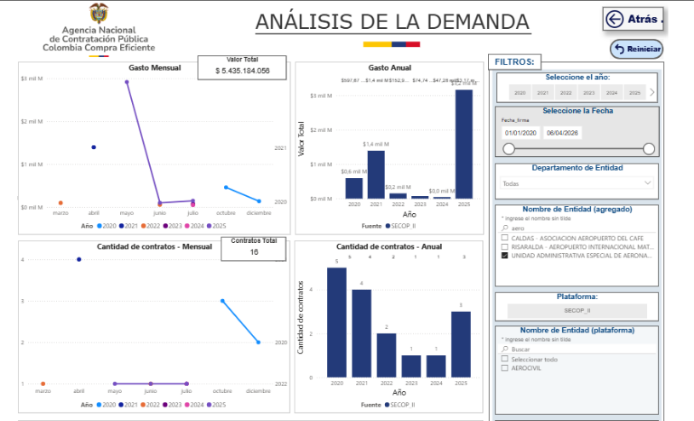

Fuente: Modelo de Abastecimiento estratégico.
https://app.powerbi.com/view?r=eyJrIjoiNjkwMzhkMjItNjZjZC00YzA3LWI1MDMtMGEyNzlmYWRjNDYxIiwidCI6IjdiMDkwNDFlLTI0NTEtNDlkMC04Y2IxLTc5ZDVlM2Q4YzFiZSIsImMiOjR9

El análisis de la demanda del servicio correspondiente al objeto contractual “PRESTAR SERVICIOS MÉDICOS OCUPACIONALES A LOS SERVIDORES PÚBLICOS DE LA REGIONAL NORORIENTE” se fundamenta en la información consolidada en el visor de Power BI del Modelo de Abastecimiento Estratégico de Colombia Compra Eficiente, construido a partir de los datos registrados en SECOP II.

De acuerdo con la información observada en el tablero, para el período comprendido entre 2020 y abril de 2026, se evidencia que las entidades públicas del orden nacional y territorial han presentado una demanda sostenida y recurrente en la contratación de servicios médicos ocupacionales, en cumplimiento de las disposiciones del Sistema de Gestión de Seguridad y Salud en el Trabajo (SG-SST), la normatividad en riesgos laborales y las políticas institucionales de bienestar laboral.

En términos cuantitativos, el comportamiento de la demanda refleja que:

Se han celebrado múltiples contratos relacionados con la prestación de servicios médicos ocupacionales, incluyendo evaluaciones de ingreso, periódicas, egreso, post incapacidad y demás actividades asociadas a la vigilancia de la salud de los servidores públicos.

El valor acumulado de contratación evidencia una inversión constante por parte de las entidades públicas en programas de promoción, prevención y seguimiento de las condiciones de salud laboral.

Las entidades han contratado estos servicios con un número plural de proveedores especializados en medicina laboral, salud ocupacional y seguridad y salud en el trabajo, lo que demuestra condiciones de competencia y participación en el mercado.

En cuanto a las modalidades de selección, se identifica que:

Predominan los procesos de mínima cuantía, selección abreviada de menor cuantía y contratación directa, de acuerdo con la naturaleza y cuantía de las necesidades institucionales.

Eventualmente se adelantan procesos de mayor cuantía cuando la cobertura de atención involucra diferentes sedes, regiones o un mayor número de servidores públicos.

Respecto a la dinámica institucional, el análisis evidencia que entidades del orden nacional como la Aeronáutica Civil, la Policía Nacional, el Ministerio de Defensa Nacional y el SENA mantienen una recurrencia permanente en la contratación de servicios médicos ocupacionales, debido a la necesidad de garantizar el cumplimiento normativo en materia de salud laboral y riesgos laborales.

Adicionalmente, el análisis del tablero permite identificar que:

La contratación presenta una frecuencia anual o periódica, asociada a la ejecución de los planes institucionales del SG-SST.
Existe una tendencia creciente y sostenida en la contratación de estos servicios, lo que refleja su consolidación como una necesidad institucional permanente.

Los procesos contractuales incluyen componentes relacionados con exámenes médicos ocupacionales, valoraciones clínicas especializadas, pruebas complementarias, seguimiento epidemiológico y actividades de promoción y prevención en salud laboral.

En consecuencia, se concluye que existe una demanda estructurada, continua y técnicamente justificada para la prestación de servicios médicos ocupacionales, lo cual respalda la necesidad del presente proceso contractual y su alineación con las políticas de seguridad y salud en el trabajo, bienestar laboral y cumplimiento normativo de la Regional Nororiente.
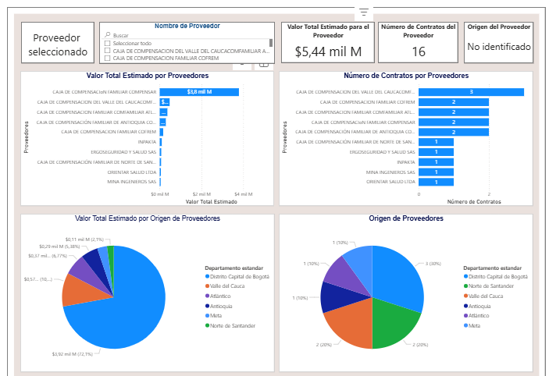
Fuente: Modelo de Abastecimiento estratégico.
https://app.powerbi.com/view?r=eyJrIjoiNjkwMzhkMjItNjZjZC00YzA3LWI1MDMtMGEyNzlmYWRjNDYxIiwidCI6IjdiMDkwNDFlLTI0NTEtNDlkMC04Y2IxLTc5ZDVlM2Q4YzFiZSIsImMiOjR9

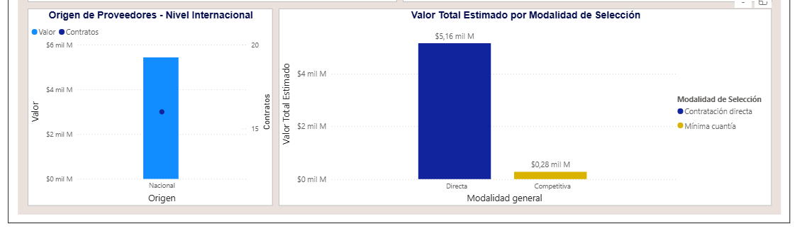

Fuente: Modelo de Abastecimiento estratégico.
https://app.powerbi.com/view?r=eyJrIjoiNjkwMzhkMjItNjZjZC00YzA3LWI1MDMtMGEyNzlmYWRjNDYxIiwidCI6IjdiMDkwNDFlLTI0NTEtNDlkMC04Y2IxLTc5ZDVlM2Q4YzFiZSIsImMiOjR9

Para el presente estudio se realizó una consulta en el SECOP II de los procesos de contratación de adquisición de extintores registrados por otras entidades y de igual manera por parte de la entidad, los cuales cuenta con modalidad, objetos y especificaciones técnicas similares al presente proceso:

6.1.2.1 PROCESOS SIMILARES REALIZADOS POR LA AEROCIVIL

CONTRATO No. | DESCRIPCIÓN | CUANTÍA
26001179 H3 DE 2026 | PRESTAR SERVICIOS MEDICOS PARA LA CERTIFICACIÓN AEROMÉDICA DEL PERSONAL DEL GRUPO ATS, AIM Y SEI DE LOS AEROPUERTOS REGIONAL ATLANTICO INCLUIDO LOS EXÁMENES MÉDICOS NECESARIOS | $ 175.090.172,00
26000517 H3 de 2026 | 66100C0496 PRESTAR SERVICIOS PROFESIONALES ORIENTADOS A GARANTIZAR EL CUMPLIMIENTO DE LOS ESTANDARES ESTABLECIDOS Y FOMENTAR EL MEJORAMIENTO CONTINUO EN LA PRESTACION DE LOS SERVICIOS MEDICOS AEROPORT | $ 89.358.500,00
25001260 H3 DE 2025 | 53400C1569 PRESTAR SERVICIOS MEDICOS OCUPACIONALES A LOS SERVIDORES PUBLICOS DE LA AERONAUTICA CIVIL DE LA DIRECCION REGIONAL OCCIDENTE | $ 119.440.000,00
25001060 H3 | 53400C1131 PRESTAR SERVICIOS MEDICOS OCUPACIONALES A LOS SERVIDORES PUBLICOS DE LA AERONAUTICA CIVIL DE LOS AEROPUERTOS DE ARMENIA, PEREIRA, CARTAGO, TULUA, BUENAVENTURA, POPAYAN, GUAPI, PASTO, IPIALE | $ 100.000.000,00
25000922 H3 DE 2025 | PRESTAR SERVICIOS MEDICOS OCUPACIONALES A LOS SERVIDORES PUBLICOS DE LA AEROCIVIL REGIONAL NORORIENTE (Manifestación de interés (Menor Cuantía)) (Presentación de oferta) | $ 205.725.000,00
25000613 A H3 2025 | PRESTAR SERVICIOS MEDICOS OCUPACIONALES A LOS SERVIDORES PUBLICOS DE LA AERONAUTICA CIVIL REGIONAL CENTRO SUR (Manifestación de interés (Menor Cuantía)) (Presentación de oferta) | $ 323.674.000,00
25000706 H3 de 2025 | PRESTAR SERVICIOS MEDICOS OCUPACIONALES A LOS SERVIDORES PUBLICOS DE LA AEROCIVIL (Manifestación de interés (Menor Cuantía)) (Presentación de oferta) | $ 274.252.067,00
25000679 H3 DE 2025 | 53300C1006 PRESTAR SERVICIOS MEDICOS OCUPACIONALES A LOS SERVIDORES PUBLICOS DE LA AERONAUTICA CIVIL REGIONAL NORTE (Manifestación de interés (Menor Cuantía)) (Presentación de oferta) | $ 219.426.000,00
25000654 H3 | 53300C1173 PRESTAR SERVICIOS MEDICOS PARA LA CERTIFICACIÓN AEROMÉDICA DEL PERSONAL DEL GRUPO ATS, AIM Y SEI DE LOS AEROPUERTOS REGIONAL ATLÁNTICO INCLUIDO LOS EXÁMENES MÉDICOS NECESARIOS | $ 173.884.000,00
25000604 H3 | SERVICIOS MEDICOS OCUPACIONALES (Manifestación de interés (Menor Cuantía)) (Presentación de oferta) | $ 164.580.000,00
25000561 H3 DE 2025 | 53600C0669 PRACTICAR EXAMENES MEDICOS PARA CERTIFICACION AEROMEDICA DEL PERSONAL DEL GRUPO ATS, AIM Y SEI DE LOS AEROPUERTOS REGIONAL ORIENTE. | $ 101.300.000,00
25000408 H3 | EXAMENES MEDICOS | $ 65.000.000,00
25000156 H3 DE 2025 | PRESTAR SERVICIOS PROFESIONALES PARA EL CUMPLIMIENTO DE ESTANDARES Y MEJORAMIENTO DE LOS SERVICIOS MEDICOS AEROPORTUARIOS | $ 90.346.784,00
24001036 H3 | 43300C1148 PRESTAR SERVICIOS MEDICOS OCUPACIONALES A LOS SERVIDORES PUBLICOS DE LA AEROCIVIL DE LA REGIONAL NORTE (Manifestación de interés (Menor Cuantía)) (Presentación de oferta) | $ 159.504.000,00
24001027 H2 | 46100C0530 ADQUIRIR EQUIPOS BIOMEDICOS E INSUMOS PARA LOS SERVICIOS MEDICOS DE LOS AEROPUERTOS ADMINISTRADOS POR LA AEROCIVIL (Presentación de oferta) | $ 297.725.198,00
24000917 H3 de 2024 | 49000C0495 PRESTAR SERVICIOS MEDICOS OCUPACIONALES A LOS SERVIDORES PUBLICOS DE LA AEROCIVIL (Manifestación de interés (Menor Cuantía)) (Presentación de oferta) | $ 199.969.250,00
24001001 H3 DE 2024 | 46100C0533 REALIZAR EL MANTENIMIENTO PREVENTIVO Y CORRECTIVO DE LOS EQUIPOS BIOMEDICOS DE LOS SERVICIOS MEDICOS EN LOS AEROPUERTOS ADMINISTRADOS POR LA AEROCIVIL | $ 126.315.676,00
24000719 A H3 | 43400C0906 PRESTAR SERVICIOS MEDICOS OCUPACIONALES A LOS SERVIDORES PUBLICOS DE LA AEROCIVIL DE LA REGIONAL OCCIDENTE | $ 130.000.000,00
24000787 H3 | SERVICIOS MEDICOS | $ 120.000.000,00
24000728 H3 | PRESTAR SERVICIOS MEDICOS OCUPACIONALES A LOS SERVIDORES PÚBLICOS DE LA AEROCIVIL DIRECCIÓN REGIONAL NORORIENTE Y SUS AEROPUERTOS (Manifestación de interés (Menor Cuantía)) (Presentación de oferta) | $ 150.000.000,00
24000586 A H3 2024 | PRESTAR SERVICIOS MEDICOS OCUPACIONALES Y ACONDICIONAMIENTO FISICO - GIMNASIA EN EL TRABAJO A LOS SERVIDORES PUBLICOS DE LA REGIONAL CENTRO SUR (Manifestación de interés (Menor Cuantía)) (Presentación | $ 286.000.000,00
24000720 H3 | 43600C1311 PRACTICAR EXAMENES MEDICOS PARA CERTIFICACION AEROMEDICAS DEL PERSONAL DEL GRUPO ATS, AIM Y SEI DE LOS AEROPUERTOS REGIONAL ORIENTE. | $ 85.000.000,00
24000559 H3 A | EXAMENES MEDICOS | $ 53.896.000,00
24000577 H3 | 43300C1133 PRACTICAR EXAMENES MEDICOS Y CERTIFICACION AEROMEDICAS DEL PERSONAL DEL GRUPO ATS, AIM Y SEI DE LOS AEROPUERTOS REGIONAL NORTE | $ 116.402.000,00
24000460 H3 | 43400C0904 PRACTICAR EXAMENES MEDICOS ESPECIALIZADOS Y PARACLINICOS PARA CERTIFICAR LA APTITUD PSICOFISICA DEL PERSONAL TECNICO AERONAUTICO DE LA UAEAC UBICADOS EN LA REGIONAL OCCIDENTE | $ 130.000.000,00
24000593 H3 DE 2024 | PRESTAR SERVICIOS PROFESIONALES PARA EL SEGUIMIENTO CONTROL Y VIGILANCIA EN LOS PROGRAMAS Y PROCEDIMIENTOS DE SERVICIOS MEDICOS Y PLAN DE EMERGENCIA DE LA RED DE AEROPUERTOS Y AERODROMOS PARA EL FORTA | $ 81.500.000,00
24000069 H3 | 42000C0109 APOYAR EL MEJORAMIENTO DEL PROCESO DE INVESTIGACION, CON EL ANÃLISIS DE LOS FACTORES HUMANOS Y MEDICOS, COORDINANDO ACTIVIDADES CON OTRAS AUTORIDADES, ORGANIZACIONES ACADEMICAS Y CIENTIFICA | $ 128.820.000,00
23000628 C H3 2023 | PRESTAR SERVICIOS MEDICOS OCUPACIONALES A LOS SERVIDORES PUBLICOS DE LA REGIONAL CENTRO SUR | $ 115.935.174,00
23001085 H3 DE 2023 | 36100C0206 REALIZAR EL MANTENIMIENTO PREVENTIVO, CORRECTIVO Y CALIBRACION DE LOS EQUIPOS BIOMEDICOS DE LOS SERVICIOS MEDICOS EN LOS AEROPUERTOS ADMINISTRADOS POR LA AEROCIVIL. | $ 115.837.867,00
23000664 H3 | 39100C0345 PRESTAR SERVICIOS MEDICOS OCUPACIONALES A LOS SERVIDORES PUBLICOS DE LA AEROCIVIL DEL NIVEL CENTRAL (Manifestación de interés (Menor Cuantía)) (Presentación de oferta) | $ 190.000.000,00
23000559 H3 | REALIZAR EL MANTENIMIENTO DE LOS EQUIPOS DEL GIMNASIO Y CALIBRACIÓN DE EQUIPOS MEDICOS DE SEGURIDAD Y SALUD EN EL TRABAJO EN EL AEROPUERTO DE RIONEGRO | $ 10.000.000,00
23000376 H3 | SERVICIOS MEDICOS OCUPACIONALES (Manifestación de interés (Menor Cuantía)) (Presentación de oferta) | $ 120.000.000,00
22001229 H3 DE 2022 | 23600C1580 PRESTAR SERVICIOS MEDICOS OCUPACIONALES A LOS SERVIDORES PUBLICOS DE LA AEROCIVIL REGIONAL ORIENTE Y SUS AEROPUERTOS | $ 100.000.000,00
22000917 H3 | PRESTAR LOS SERVICIOS MEDICOS OCUPACIONALES A LOS SERVIDORES PUBLICOS DE LA UNIDAD ADMINISTRATIVA ESPECIAL DE AERONAUTICA CIVIL EN LA REGIONAL NOROCCIDENTE Y SUS AEROPUERTOS ADSCRITOS. (Manifestación | $ 110.000.000,00
22000919 H3 | PRESTAR SERVICIOS MEDICOS OCUPACIONALES DE ACONDICIONAMENTO FISICO Y GIMNASIA LABORAL ALOS SERVIDORES PUBLICOS DE LA AERONAIUTICA CIVIL REGIONAL NORTE - POR LOTES (Manifestación de interés (Menor Cua | $ 136.657.998,00
22000924 H3 | PRESTAR SERVICIOS MEDICOS PARA LA CERTIFICACION AEROMEDICA DEL PERSONAL DEL GRUPO ATS, AIM Y SEI DE LOS AEROPUERTOS REGIONAL ATLANTICO INCLUIDOS EXAMENES MEDICOS NECESARIOS | $ 62.465.000,00
22000864 H3 | REALIZAR EXAMENES MEDICOS PERSONAL AERONAUTICO REGIONAL NORORIENTE | $ 70.000.000,00

  - ESTUDIO DE MERCADO Y VALOR ESTIMADO DEL CONTRATO

La Dirección Regional Nororiente, a través del funcionario, encargado de invitar a diferentes empresas a participar en las cotizaciones, alimentando su base de datos utilizando el directorio de empresas que se han encontrado interesadas o que han participado en procesos publicados por la Entidad en la plataforma transaccional de SECOP II.

El análisis de mercado del presente contrato se hace utilizando análisis de precios históricos de contratos celebrados por la entidad y cuyo objeto está altamente relacionado con el del presente, dichos contratos se buscaron mediante SECOP II y fueron celebrados desde 2022 hasta 2024 por la regional NORORIENTE.

Dichos precios se llevan a valor presente aplicando el valor de la tasa de inflación para el año corrido 2024 y 2025; siguiendo lo indicado en la guía de Colombia compra eficiente.

- Análisis de precios históricos de contratos celebrados por la entidad.

El análisis de mercado se hace utilizando también el análisis de precios históricos, como se indica a continuación:

CONTRATO/AÑO | IPC | 2024 | 2025 | 2026
24000728 H3 | Valor | $ 150.000.000,00 | $ 157.800.000,00 | $ 165.942.480,00
24000728 H3 | IPC | 5,20% | 5,16% | 5,35%
24000728 H3 | VALOR ACTUALIZADO | $ 157.800.000,00 | $ 165.942.480,00 | $ 174.820.402,68
25000922 H3 DE 2025 | Valor |  | $ 205.725.000,00 | $ 216.340.410,00
25000922 H3 DE 2025 | IPC |  | 5,16% | 5,35%
25000922 H3 DE 2025 | VALOR ACTUALIZADO |  | $ 216.340.410,00 | $ 227.914.621,94
Promedio Histórico |  |  |  | $ 201.367.512,31

En el marco del presente proceso de contratación, se realizó un análisis de precios históricos con base en la información de contratos ejecutados en vigencias anteriores, con el fin de identificar el comportamiento del valor de los servicios médicos ocupacionales y establecer una referencia económica objetiva y actualizada para la estimación del presupuesto oficial.

Para ello, se tomaron como referencia los contratos identificados como 24000728 H3 (2024) y 25000922 H3 de 2025, considerando sus valores iniciales y aplicando la variación anual del Índice de Precios al Consumidor (IPC) correspondiente a cada vigencia (5,20% para 2024; 5,16% para 2025 y 5,35% proyectado para 2026).

A partir de esta metodología, se realizó la actualización de los valores contractuales a precios constantes de 2026, permitiendo homogenizar la información y hacer comparables los datos históricos. Como resultado:

El contrato 24000728 H3, cuyo valor inicial en 2024 fue de $150.000.000, presenta un valor actualizado proyectado para 2026 de $174.820.402,68.

El contrato 25000922 H3 de 2025, con un valor inicial de $205.725.000, presenta un valor actualizado para 2026 de $227.914.621,94.

El análisis evidencia una tendencia creciente en los costos asociados a la prestación de servicios médicos ocupacionales, influenciada principalmente por la variación anual del IPC y por el fortalecimiento de las actividades relacionadas con el Sistema de Gestión de Seguridad y Salud en el Trabajo – SG-SST.

Con base en los valores actualizados, se calculó un promedio histórico de $201.367.512,31, el cual se adopta como referencia técnica para la estimación del presupuesto oficial del presente proceso, garantizando criterios de razonabilidad, equilibrio económico y coherencia con las condiciones actuales del mercado.

En conclusión, el ejercicio de actualización mediante IPC permite contar con un valor de referencia confiable y ajustado a la realidad económica vigente, reduciendo riesgos de sobreestimación o subestimación presupuestal y fortaleciendo la planeación contractual del proceso cuyo objeto es: “PRESTAR SERVICIOS MÉDICOS OCUPACIONALES A LOS SERVIDORES PÚBLICOS DE LA REGIONAL NORORIENTE”.

- Solicitudes de Cotizaciones.

En cumplimiento de los principios de planeación, transparencia y responsabilidad que rigen la contratación estatal, y con el propósito de obtener información del mercado que permita establecer condiciones objetivas para el proceso contractual, a continuación, se presenta la relación de las solicitudes de cotización realizadas:


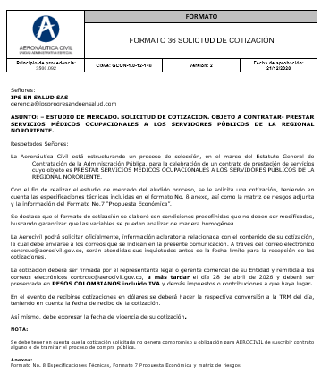

PRESUPUESTO OFICIAL ESTIMADO

Teniendo presente la necesidad de dar cumplimiento a las actividades establecidas en el Sistema de Gestión de Seguridad y Salud en el Trabajo – SG-SST, específicamente aquellas orientadas a la vigilancia y seguimiento de las condiciones de salud de los servidores públicos, la Regional Nororiente ha estimado el presupuesto oficial para el presente proceso, cuyo objeto es: “PRESTAR SERVICIOS MÉDICOS OCUPACIONALES A LOS SERVIDORES PÚBLICOS DE LA REGIONAL NORORIENTE”.

El presupuesto oficial estimado para el presente proceso contractual asciende a la suma de DOSCIENTOS SETENTA Y CINCO MILLONES SEISCIENTOS CINCUENTA Y DOS MIL NOVECIENTOS OCHENTA Y CINCO PESOS M/CTE ($275.652.985), valor determinado con fundamento en el análisis técnico y financiero de las necesidades institucionales de la Regional Nororiente, así como en el comportamiento histórico de contratación y las condiciones actuales del mercado para la prestación de servicios médicos ocupacionales.

La estimación presupuestal se estructuró teniendo en cuenta la cobertura integral de atención requerida para los diferentes aeropuertos y centros de trabajo adscritos a la Regional Nororiente, ubicados en los municipios de Cúcuta, Bucaramanga, Ocaña, Arauca, Tame, Saravena y Barrancabermeja, lo cual implica mayores costos operativos y logísticos asociados al desplazamiento del personal médico, disponibilidad de especialistas, toma de exámenes en sitio y atención descentralizada de los servidores públicos.

De igual manera, el valor proyectado contempla el incremento del personal vinculado a la entidad conforme al desarrollo del proceso de selección – Fase I, situación que genera una mayor demanda en la realización de evaluaciones médicas ocupacionales de ingreso, periódicas, post incapacidad, retorno laboral y egreso, así como en las actividades de promoción y prevención contempladas dentro del Sistema de Gestión de Seguridad y Salud en el Trabajo – SG-SST.

El presupuesto oficial incluye la prestación integral de servicios especializados, entre los cuales se destacan:

Exámenes médicos ocupacionales para los servidores públicos de todos los aeropuertos y centros de trabajo de la Regional Nororiente.
Pruebas de alcoholemia y detección de sustancias psicoactivas.
Valoraciones ocupacionales con énfasis específicos para trabajo en alturas, espacios eléctricos, psicosensométricos y conductores.
Confirmaciones toxicológicas en laboratorio certificado.
Brigadas empresariales de prevención de alcohol y drogas.
Campañas de promoción y prevención en salud cardiovascular, salud visual, nutrición, salud de la mujer y salud del hombre.
Acompañamiento psicológico ocupacional.
Gestión logística, programación de citas, manejo de agendas y digitalización de historias clínicas.
Disponibilidad de médico especialista en salud ocupacional para atención presencial en la cabecera regional.

Así mismo, el presupuesto fue calculado con base en las cantidades estimadas de atención, la dispersión geográfica de las sedes, la necesidad de cobertura permanente durante la ejecución contractual y los valores unitarios promedio identificados en el estudio de mercado, garantizando condiciones de calidad, oportunidad y cumplimiento normativo.

En consecuencia, se concluye que el valor estimado del presupuesto oficial resulta razonable, proporcional y acorde con las necesidades reales de la Regional Nororiente, permitiendo asegurar la adecuada prestación de los servicios médicos ocupacionales requeridos para la protección de la salud y seguridad de los servidores públicos, en cumplimiento de las obligaciones legales y técnicas del SG-SST.

Lo anterior garantiza la disponibilidad de recursos suficientes para el cumplimiento adecuado del objeto contractual, en concordancia con los principios de planeación, economía y responsabilidad que rigen la contratación estatal.

Notas:

- Se considerará como causal de rechazo las propuestas que superen el valor estimado del proyecto, descrito en el presupuesto oficial.
- La Entidad descontará directamente al contratista el 2% del valor de cada cuenta que se cancele por concepto de la Estampilla Pro-Desarrollo Académico de la Universidad Pública de Norte de Santander de que trata la ordenanza No. 026 del 10 de diciembre de 2007 de la Gobernación Norte de Santander,
- El valor del contrato será por el total del presupuesto y se agotará mediante requerimientos periódicos hasta agotar el valor del contrato o hasta el vencimiento del plazo, lo primero que suceda.

PROPUESTA ARTIFICIALMENTE BAJA

En el evento en el que el precio de una oferta no parezca suficiente para garantizar una correcta ejecución del contrato, de acuerdo con la información recogida durante la etapa de planeación y particularmente durante el estudio del sector, la entidad aplicará el proceso descrito en el artículo 2.2.1.1.2.2.4. del Decreto 1082 de 2015.

Una vez recibidas las ofertas, la entidad aplicará la Guía para el manejo de ofertas artificialmente bajas en Procesos de Contratación de Colombia Compra Eficiente, conforme al número de ofertas recibidas se determinará la metodología.

En el presente proceso se consideran ofertas con precios artificialmente bajos, todas aquellas que se encuentren por debajo del 20% o más del valor del Presupuesto oficial.

Nota: si la entidad identifica posibles ofertas artificialmente bajas solicitará a los oferentes las razones y justificaciones que respalden el valor ofertado, acompañadas de los documentos pertinentes, dentro del plazo otorgado en el término de traslado del informe de evaluación. El incumplimiento de este requerimiento podría resultar en el rechazo de la oferta

LISTA DE PRECIOS DE REFERENCIA

Para el presente proceso se contará con lista de precios de referencia, la cual se desarrollará en el Formato 7A “Lista de Precios”. Las ofertas que superen los precios de referencia establecidos incurrirán en causal de rechazo.

SI
NO | X

Notas:
i. Ejecución a monto agotable:
La ejecución del contrato se realizará bajo la modalidad de monto agotable, mediante requerimientos periódicos de servicio de conformidad con las necesidades de la entidad, hasta agotar el valor total del presupuesto oficial o hasta el vencimiento del plazo contractual, lo que ocurra primero.

ii. Adjudicación del contrato:
El contrato será adjudicado por el valor total de la oferta ganadora sin superar el valor del presupuesto oficial.

iii. Estructura de la oferta económica:
Los proponentes deberán presentar su oferta económica en términos de valores unitarios, de conformidad con el formato establecido por la entidad. La evaluación económica se realizará sobre dichos valores unitarios, y la adjudicación recaerá en la propuesta que cumpla los requisitos habilitantes y resulte más favorable para la entidad.

iv. Forma de ejecución de los recursos:
Durante la ejecución del contrato, los servicios serán solicitados conforme a las necesidades institucionales, y se pagarán con base en los valores unitarios ofertados por el contratista adjudicatario, afectando progresivamente el presupuesto oficial hasta su agotamiento.

v. Carácter del presupuesto oficial:
El presupuesto oficial constituye el valor máximo del contrato y no podrá ser superado en ningún caso. En consecuencia, las cantidades inicialmente estimadas son de carácter referencial y podrán aumentarse o disminuirse durante la ejecución, sin que ello implique modificación del valor total del contrato, siempre que se mantengan los precios unitarios adjudicados.

vi. Precios unitarios y control económico:
Los valores unitarios ofertados y adjudicados serán fijos durante la ejecución del contrato y servirán como base para la liquidación de los servicios efectivamente prestados. En todo caso, la entidad garantizará que dichos valores se mantengan dentro de condiciones de mercado y no superen los precios de referencia establecidos en el estudio previo.

VIGENCIAS FUTURAS:
SI
NO | X

CERTIFICADO DE DISPONIBILIDAD PRESUPUESTAL
Los recursos para atender el objeto de la presente contratación provienen del presupuesto de la Aeronáutica Civil, correspondiente a la presente vigencia fiscal de 2026, de conformidad con el certificado de disponibilidad presupuestal SIIF Nación No.6726 expedido en marzo 20 de 2026

CONDICIONES DEL CONTRATO

PLAZO DE EJECUCIÓN DEL CONTRATO
El plazo de ejecución del contrato será de ciento ochenta (180) días sin exceder el 31 de diciembre de 2026, contados a partir de la fecha de suscripción del acta de inicio, previa expedición del registro presupuestal y aprobación de las garantías.

LUGAR DE EJECUCIÓN DEL OBJETO CONTRACTUAL:
El lugar de ejecución del contrato es en la Regional Nororiente instalaciones de la UNIDAD ADMINISTRATIVA ESPECIAL DE AERONAUTICA CIVIL, y aeropuertos Adscritos, previa coordinación con el supervisor del contrato.
El Contratista prestará el servicio en las instalaciones ofrecidas en la propuesta, ubicadas en los aeropuertos que componen la Regional Nororiente, previa coordinación con el supervisor del contrato:

- Deberá garantizar la prestación de los servicios médicos integrales de salud ocupacional para los servidores de la entidad ubicados en la Dirección Regional Nororiente (en las ciudades de Cúcuta, Bucaramanga, Barrancabermeja, Arauca, Tame, Saravena y Ocaña) y establecidos en los presentes términos de referencia.

- Garantizar que las IPS (alianza estratégica) que utilice para el desarrollo del objeto del contrato, cumplan con los requisitos exigidos por la Secretaria de Salud, para lo cual deberá presentar la documentación que las acredite en la propuesta para su validación.

- Garantizar el cumplimiento de las exigencias éticas y legales en el manejo de las historias clínicas ocupacionales, utilizando únicamente el formato establecido por la entidad. (Software de la entidad)

- Que los procedimientos que desarrollen cumplan con la normatividad en materia de riesgo biológico, garantizando la disposición final de todos los residuos que resulten de los procedimientos realizados según normatividad vigente en la materia.
- Hacer cumplir las normas de bioseguridad que estén establecidas en el servicio, así como las normas de medicina, higiene y seguridad industrial, asumiendo toda la responsabilidad derivada de los procedimientos que realice.

- Que el personal asignado para la prestación del servicio médico esté disponible el tiempo establecido en las especificaciones técnicas.

- El cumplimiento de toda la normatividad existente al utilizar las áreas de la Entidad, en el desarrollo de las actividades objeto del contrato, para lo cual debe suministrar todos los implementos que sean necesarios para el desarrollo de este.
- El contratista Proponente deberá incluir por escrito dentro de la oferta que todos los gastos derivados de desplazamientos, estadía, logística, papelería, fotocopias, elementos de bioseguridad, los insumos deconsultorios y equipos diagnósticos indispensables para la prestación de los servicios médicos asistenciales serán asumidos por el contratista.

- La única herramienta tecnológica que se entregara para el desarrollo del objeto contractual es el usuario de ingreso al programa o software “Kactus” (solo aplica para cabecera Regional Cúcuta), el cual es utilizado para incluir las historias clínicas. Los demás equipos que se requiera el contratista deberán correr por su cuenta.

- Las actividades logísticas que demande el presente contrato (asignación de citas, programación, reprogramación de valoraciones, elaboración de informes y similares) serán asumidos por el contratista.

- El proponente al que se le adjudique el contrato deberá coordinar para que el equipo humano que disponga en el contrato cuente como mínimo dos (2) días (cabecera Regional, Cúcuta) para realizar inducción presencial en la Entidad, recibir información sobre los Programas de Vigilancia Epidemiológica de la Entidad.

- La inclusión de la historia clínica ocupacional de los funcionarios de la Aerocivil está en formato digitalizado en el Software de la entidad “Kactus” bajo la custodia del Grupo de Seguridad y Salud en el Trabajo tal como lo establece la Ley.

- El contratista, deberá entregar al finalizar el contrato un informe de condiciones de salud (diagnóstico general y actualizado del estado de salud de los funcionarios) de la entidad objeto de los exámenes correspondientes.
- Con un plazo máximo de 5 días calendario anteriores a la presentación de las facturas parciales, el contratista deberá junto con el representante por parte de la entidad realizar reunión de seguimiento de las actividades ejecutadas, por tal razón el contratista deberá contar con todos los registros que den cuenta de la ejecución del contrato (listados de asistencia, remisiones a EPS, cuadro de seguimiento de recomendaciones médicas entre otros), de esta reunión. De no presentarse factura en el mes, esta reunión se deberá realizar a más tardar el 25 de cada mes.

- Realizar valoración médica por salud ocupacional a todos los funcionarios que hayan tenido incapacidades medicas iguales o superiores a 30 días tanto de origen común, accidente de trabajo o enfermedad laboral; con el propósito de apoyar el proceso de readaptación laboral post incapacidad y hacer seguimiento a recomendaciones médicas que se hayan emitido por el ente de salud.
- Para las valoraciones médicas de trabajo en alturas, debe verificarse previamente la coordinación de los cursos respectivos. El soporte normativo para esta actividad es la proferida por el Ministerio de la Protección Social, Hoy Ministerio de Trabajo. Deben incluirse también la realización de exámenes médicos de aptitud para el ingreso a los gimnasios y práctica de actividades deportivas, según los protocolos establecidos y dados a conocer a los funcionarios encargados de Seguridad y Salud en el Trabajo

FORMA DE PAGO

Tipo | Marcar con una X
Contra entrega
Mensualidades Vencidas
Actas Parciales | X
La establecida en el A.M.P
Otra

EXPLIQUE:

La Unidad pagará al contratista el cien por cierto (100%) del valor del contrato de la siguiente manera:

La Unidad pagara el valor adjudicado mediante actas parciales de recibo a satisfacción previa verificación de las especificaciones técnicas contratadas, junto con la presentación de la factura comercial, acompañada del informe con el cumplimiento de las obligaciones derivadas del mismo, suscrita por el supervisor del contrato.
Cuando el contrato se suscriba con personas jurídicas se debe acreditar el pago de seguridad social y aportes legales mediante certificación suscrita por el Revisor Fiscal, de acuerdo con los requerimientos de Ley, o por el Representante Legal, bajo la gravedad del juramento, cuando no se requiera Revisor Fiscal, en la que conste el pago de los aportes de sus empleados a los sistemas de salud, riesgos profesionales, pensiones y aportes a las Cajas de Compensación Familiar, Instituto Colombiano de Bienestar Familiar y Servicio Nacional de Aprendizaje, cuando a ello haya lugar.
Cuando el contrato se suscriba con personas naturales se debe acreditar el pago de seguridad social y aportes legales mediante certificación, de acuerdo con la normativa aplicable, en la que conste el pago de sus aportes y el de sus empleados a los sistemas de salud, riesgos profesionales, pensiones y aportes a las Cajas de Compensación Familiar, Instituto Colombiano de Bienestar Familiar y Servicio Nacional de Aprendizaje, cuando a ello haya lugar, junto con las planillas de pago respectivas.
Notas:
- La Entidad no se hace responsable por las demoras presentadas en el trámite para el pago al contratista cuando ellas fueren ocasionadas por encontrarse incompleta la documentación de soporte o no ajustarse a cualquiera de las condiciones establecidas en el Contrato.
- La Entidad hará las retenciones a que haya lugar sobre cada pago de acuerdo con las disposiciones legales vigentes sobre la materia.
- Los pagos deberán tramitarse y publicarse a través de la plataforma SECOP II.
- La entidad le descontará directamente al contratista el 2% del valor de cada cuenta que se cancele por concepto de la Estampilla Pro-Desarrollo Académico de la Universidad Pública de Norte de Santander de que trata la ordenanza No. 026 del 10 de diciembre de 2007 de la Gobernación Norte de Santander.

ANTICIPO: NO APLICA
  - FOMENTO A LA EJECUCIÓN DEL CONTRATO – ARTICULO 2.2.1.2.4.2.16 DEL DECRETO 1082 DE 2015 (NO APLICA)

ANÁLISIS DE RIESGOS

RIESGOS PREVISIBLES DE LA EJECUCIÓN DEL CONTRATO
En cumplimiento del artículo 4⁰ de la ley 1150 de 2007 y siguiendo la metodología establecida en el CONPES 3714 de 2017 y la Guía de Colombia Compra Eficiente “Manual para Identificación y Cobertura de Riesgos en los Procesos de Contratación”, se realizará un análisis de riesgos del proceso contractual objeto del presente proceso, los cuales están contenidos en el Formato 9 “Matriz de Riesgos”.

ANÁLISIS DE LOS RIESGOS AMPARADOS EN GARANTÍAS
De acuerdo con el objeto del contrato a celebrar, la naturaleza y características, se identifican los siguientes riesgos a amparar de acuerdo con la información consignada en la siguiente tabla:

AMPAROS O PÓLIZAS PARA SOLICITAR | RIESGO QUE PROTEGE | CUANTÍA DE COBERTURA | VIGENCIA INICIAL | VIGENCIA FINAL
Cumplimiento | Cumplimiento tardío, defectuoso o incompleto del contrato, pago de multas impuestas, de la cláusula penal pecuniaria y declaración de caducidad del contrato. | En una cuantía equivalente al veinte por ciento [20%] del valor del contrato. | A partir de la fecha de suscripción del contrato | Hasta la fecha de terminación del contrato y cuatro (4) meses más.
Pago de salarios, prestaciones sociales legales | Incumplimiento de las obligaciones laborales del contratista, de las obligaciones con los sistemas de seguridad  social, salud y parafiscales, accidentes laborales. | En una cuantía equivalente al veinte por ciento [20%] del valor del contrato | A partir de la fecha de suscripción del contrato | Hasta la fecha de terminación del contrato y tres (3) años más.

CRITERIOS PARA SELECCIONAR LA OFERTA MÁS FAVORABLE Y SU JUSTIFICACIÓN:

REQUISITOS HABILITANTES DE CONTENIDO JURÍDICO

La AEROCIVIL verificará la experiencia general del proponente con la información relacionada en el Formato No.19A – Experiencia General del Proponente, donde debe diligenciar la información de hasta tres (3) contratos registrados en el RUP e identificados con los códigos UNSPC requeridos y que sumados, su valor total expresado en SMMLV sea igual o mayor al 100% del presupuesto oficial
Los contratos deben estar registrados en el RUP e identificados en uno (01) de los códigos UNSPSC requeridos:

Clasificación UNSPSC | Descripción
93141800 | Empleo
85101600 | Personas de soporte de prestación de servicios de salud

Las consideraciones a tener en cuenta para la acreditación de la experiencia general se encuentran definidas en el complementario al pliego de condiciones.

Para acreditar la capacidad jurídica se deberán presentar los siguientes documentos:

CARTA DE PRESENTACIÓN DE LA OFERTA – Formato 14

La carta de presentación debe elaborarse según el modelo adjunto, Tanto el representante legal de la persona jurídica como la proponente persona natural, deberán aportar fotocopia de su cédula de ciudadanía, extranjería o pasaporte, según corresponda.

En caso de oferentes plurales integrado por personas naturales, cada una de las personas que los conforman deben cumplir con el requisito anteriormente enunciado, según sea el caso.

La carta de presentación deberá estar suscrita a través de Firma Manuscrita, Firma Electrónica o Firma Digital.
El Proponente debe diligenciar los Formatos que correspondan. Todos los espacios en blanco deberán diligenciarse con la información solicitada.

    - PACTO DE TRANSPARENCIA – Formato 21

Los Proponentes deben suscribir el pacto de transparencia contenido en el Formato No. 21 en el cual manifiestan su apoyo irrestricto a los esfuerzos del Estado Colombiano contra la corrupción. Si se comprueba el incumplimiento del Proponente, sus empleados, representantes, asesores o de cualquier otra persona que en el Proceso de Contratación actúe en su nombre, es causal suficiente para el rechazo de la Oferta o para la terminación anticipada del contrato, si el incumplimiento ocurre con posterioridad a la adjudicación de este, sin perjuicio de que tal incumplimiento tenga consecuencias adicionales.

    - EXISTENCIA Y REPRESENTACIÓN LEGAL PARA EMPRESAS NACIONALES – Formato 18A

Las personas Jurídicas Nacionales acreditarán su existencia con la presentación del certificado de existencia y representación legal expedido por la Cámara de Comercio del domicilio principal de la persona jurídica, con fecha de expedición no superior a treinta (30) días calendario anteriores a la fecha de cierre del presente proceso. Las sociedades deberán acreditar que su duración no será inferior a la del plazo del contrato y un (1) año más.

Este certificado deberá acreditar que la sociedad en su objeto social le permite llevar a cabo el objeto del contrato a que se refiere este proceso. Para el caso de oferentes plurales, será válido que el objeto social de cada integrante complemente las actividades objeto del proceso de selección.

En todo caso todos y cada uno de los integrantes (personas jurídicas) del oferente plural, deberán presentar el Certificado de Existencia y Representación Legal o el documento idóneo correspondiente.

    - EXISTENCIA Y REPRESENTACIÓN LEGAL PARA EMPRESAS EXTRANJERAS – Formato 18B

- PERSONAS JURÍDICAS EXTRANJERAS CON SUCURSAL EN COLOMBIA

Deberán adjuntar el respectivo certificado de Cámara de Comercio de su domicilio, con fecha no superior al cierre del presente proceso. Las sociedades deberán acreditar que su duración no será inferior a la del plazo del contrato y un (1) año más.

Este certificado deberá acreditar que su objeto social le permite llevar a cabo el objeto del contrato a que se refiere este proceso. Para el caso de oferentes plurales, será válido que el objeto social de cada integrante complemente las actividades objeto del presente proceso de selección.

- PERSONAS JURÍDICAS EXTRANJERAS SIN SUCURSAL EN COLOMBIA

Deben acreditar su existencia y representación legal con el documento idóneo expedido por la autoridad competente en el país de su domicilio el cual debe ser anterior a la fecha de presentación de la Oferta, en el cual conste su existencia, fecha de constitución, objeto, duración, nombre representante legal, o nombre de la persona que tenga la capacidad de comprometerla jurídicamente, y sus facultades, señalando expresamente que el representante no tiene limitaciones para contraer obligaciones en nombre de la misma, o aportando la autorización o documento correspondiente del órgano directo que lo faculta.

La persona jurídica deberá acreditar que su duración no será inferior a la del plazo del contrato y un (1) año más.

    - ACTA DE JUNTA DE SOCIOS, ASAMBLEA GENERAL DE ACCIONISTAS O JUNTA DIRECTIVA

Si el representante legal que presenta la oferta tiene limitaciones en sus facultades para participar en el presente proceso de contratación, deberá adjuntar el Acta en la cual conste la autorización previa de la asamblea de accionistas o junta de socios o junta directiva o del organismo social competente.

Esta Acta debe ser expedida conforme a lo establecido por el Código de Comercio, en especial el Capítulo VII Sección I y el artículo 189, para efectos de que eficacia y validez.

En caso de oferentes plurales, cada uno de sus integrantes debe cumplir con este requisito, en caso de requerirlo. Para los extranjeros, éstos deben presentar los documentos idóneos del país de origen en donde se pruebe esta capacidad.

    - PERSONAS NATURALES

Deben presentar los siguientes documentos en copia simple:

- Persona natural de nacionalidad colombiana: cédula de ciudadanía.
- Persona natural extranjera con residencia en Colombia: cédula de extranjería.
- Persona natural extranjera sin domicilio en Colombia: pasaporte.
    - CERTIFICACIÓN DE PAGO DE APORTES A LA SEGURIDAD SOCIAL Y PARAFISCAL - Formato 16

El proponente, persona jurídica, deberá presentar una certificación, expedida por el Revisor Fiscal, de acuerdo con los requerimientos de Ley, o por el Representante Legal, bajo la gravedad del juramento, cuando no se requiera Revisor Fiscal, en la que conste el pago de los aportes de sus empleados a los sistemas de salud, riesgos profesionales, pensiones y aportes a las Cajas de Compensación Familiar, Instituto Colombiano de Bienestar Familiar, Servicio Nacional de Aprendizaje. Dicho documento deberá certificar que, a la fecha de cierre del presente proceso de selección, ha realizado el pago de los aportes correspondientes a la nómina de los últimos seis (6) meses, contados a partir de la fecha del cierre, en los cuales se haya causado la obligación de efectuar dichos pagos.

En caso de presentar acuerdo de pago con las entidades recaudadoras respecto de alguna de las obligaciones mencionadas deberá manifestar que existe el acuerdo y que se encuentra al día en el cumplimiento de este. En este evento el oferente deberá anexar copia del acuerdo de pago correspondiente y el comprobante de pago soporte contados a partir de la fecha del cierre del proceso de selección.

Esta misma previsión aplica para las personas jurídicas extranjeras con domicilio o sucursal en Colombia las cuales deberán acreditar este requisito respecto del personal vinculado en Colombia.

El proponente, persona natural, con personal a cargo deberá presentar una declaración, bajo la gravedad de juramento que se entiende prestado con la presentación de la misma, en la que conste el pago de sus aportes y el de sus empleados a los sistemas de salud, riesgos profesionales, pensiones y aportes a las Cajas de Compensación Familiar, Instituto Colombiano de Bienestar Familiar, Servicio Nacional de Aprendizaje. Dicho documento deberá expresar que, a la fecha de cierre del presente proceso de selección, ha realizado el pago de los aportes correspondientes a la nómina de los últimos seis (6) meses, contados a partir de la fecha del cierre, en los cuales se haya causado la obligación de efectuar dichos pagos.

En caso de presentar acuerdo de pago con las entidades recaudadoras respecto de alguna de las obligaciones mencionadas deberá manifestar que existe el acuerdo y que se encuentra al día en el cumplimiento del mismo. En este evento el oferente deberá anexar copia del acuerdo de pago correspondiente y el comprobante de pago soporte del mes anterior al cierre del proceso de selección.

Si se trata de personas naturales independientes sin empleados a su cargo, deberán aportar la planilla integrada de liquidación de aportes (PILA), con la cual acrediten que se encuentran al día en el pago de sus aportes al sistema de seguridad social, de los últimos seis (6) meses contados a partir de la fecha del cierre.
Esta misma previsión aplica para las personas naturales extranjeras con domicilio en Colombia las cuales, deberán acreditar este requisito respecto del personal vinculado en Colombia.

Cuando se trate de Consorcios o Uniones Temporales, cada uno de sus integrantes, deberá aportar por separado la certificación aquí exigida.

Adicionalmente el proponente adjudicatario, deberá presentar para la suscripción del respectivo contrato la declaración donde se acredite el pago correspondiente a Seguridad Social y Aportes Parafiscales.

En caso que el proponente, persona natural o jurídica, no tenga o haya tenido dentro de los 6 meses anteriores a la fecha de cierre personal a cargo y por ende no esté obligado a efectuar el pago de aportes parafiscales y seguridad social debe, bajo la gravedad de juramento, indicar esta circunstancia en la mencionada certificación.

NOTA: La Aeronáutica dará prevalencia al principio de buena fe contenido en el artículo 83 de la Constitución Política Nacional. En consecuencia, quienes presenten observaciones respecto del incumplimiento por parte de otros proponentes en el pago de los aportes al Sistema de Seguridad Social y Aportes Parafiscales, deberán aportar los documentos que demuestren dicha circunstancia respecto del proponente observado.

En caso de no allegar con la observación dichos soportes no se dará trámite a la misma. En el evento en que la observación esté debidamente sustentada y soportada, la Entidad podrá dar traslado al proponente observado y verificará únicamente la acreditación del respectivo pago desde la fecha y hora del cierre del presente proceso de selección, sin perjuicio de los efectos generados ante las entidades recaudadoras por el no pago dentro de las fechas establecidas en las normas vigentes, oficiando a las entidades recaudadoras para que se pronuncien sobre el contenido de la observación y compulsando copias a la Junta Central de Contadores y Ministerio de la Protección Social y de ser el caso a la Fiscalía General de la Nación.

    - OFERENTE PLURAL – Formato 15

El oferente plural deberá diligenciar el “Formato 15 - Constitución Consorcio o Unión Temporal”. Cualquier otra forma o tipo de asociación deben presentar el documento idóneo permitido por la ley.

    - SOPORTE DE CONSULTA DEL REDAM

El proponente debe presentar el soporte generado de la página: https://www.redam.gov.co/ toda vez que la persona natural o el representante legal de la persona jurídica no debe encontrarse incurso en la causal de inhabilidad de que trata en el numeral 1 del artículo 6 de la Ley 2097 de 2021. Para el caso de Uniones Temporales o Consorcios o aquella figura asociativa permitida en el ordenamiento jurídico colombiano, se deberá aportar el soporte del representante legal de cada uno de sus integrantes.

  - REQUISITOS HABILITANTES DE CONTENIDO FINANCIERO
Los definidos por la Dirección Financiera mediante memorando, conforme al análisis del comportamiento del sector de acuerdo con la naturaleza del proceso de contratación, su valor, plazo y forma de pago.

  - REQUISITOS HABILITANTES DE CONTENIDO TÉCNICO

De conformidad con lo analizado en el estudio del sector, el objeto, la cuantía del proceso, entre otros aspectos, se determinan los siguientes requisitos técnicos habilitantes para el proceso de contratación:

Requisitos
Experiencia específica del proponente
Aspectos técnicos de obligatorio cumplimiento

  - EXPERIENCIA GENERAL DEL PROPONENTE (NO APLICA)

  - Experiencia específica del proponente

La AEROCIVIL verificará la experiencia específica del proponente con hasta tres (3) certificaciones de contratos o actas de liquidación o actas de terminación de contratos celebrados con entidades públicas o privadas, ejecutados y terminados; debidamente registrados en el RUP e identificados en uno (1) de los códigos UNSPSC requeridos en la experiencia general; que sumados su valor total, expresado en SMMLV, sea igual o mayor al cien por ciento (100%) del presupuesto oficial, y cuyo objeto, actividades u obligaciones contractuales esté relacionadas con el objeto a contratar.

Las consideraciones a tener en cuenta para la acreditación de la experiencia específica se encuentran definidas en el complementario al pliego de condiciones.

  - Aspectos técnicos de obligatorio cumplimiento
- Formato 8 - Especificaciones Técnicas

Contiene la totalidad de condiciones y especificaciones técnicas de los bienes y/o servicios solicitados por la Entidad y que debe cumplir el contratista para el logro del objeto del presente proceso. Los requerimientos descritos en dicho formato técnico son los mínimos exigidos por la Entidad, de obligatorio cumplimiento y se constituirán en obligaciones para el contratista. Con la presentación y firma de la Carta de Presentación de la Oferta, se entiende que el proponente conoce y acepta todos los requisitos allí establecidos. En tal sentido, no será necesario aportar el formato No. 8 con la propuesta y en consecuencia no será objeto de verificación del comité evaluador
- Carta de Compromiso.

El proponente debe anexar junto con la propuesta una carta de compromiso, suscrita por parte del representante legal, donde se compromete a presentar el personal requerido del formato 8- Especificaciones técnicas.

- Certificado de Representación y/o Agenciamiento y/o Distribución Autorizada de los Bienes. (NO APLICA)

- Certificado de Garantía de los Bienes o Servicios. (NO APLICA)

- Fichas Técnicas (NO APLICA)

- Equipo de trabajo

El proponente, deberá allegar junto con su propuesta los documentos aquí exigidos para cada profesional requerido y ofrecido.

El proponente debe disponer de un equipo de trabajo mínimo requerido, compuesto por los siguientes roles, cantidades y porcentajes mínimos de dedicación:

No. | Perfil o Rol | Cantidad de Profesionales | % Dedicación
1 | MEDICO | 1 | 10 %
2 | FISIOTERAPEUTA | 1 | 10 %
3 | PSICOLOGO | 1 | 10 %
4 | ENFERMERA | 1 | 70 %
- Los cambios en el equipo de trabajo asignado por el contratista y verificado por la Entidad se aceptarán solo por causas excepcionales (fuerza mayor) no atribuibles al contratista. En tal caso, el profesional que lo reemplace deberá cumplir con iguales o mejores calidades a las requeridas para el perfil correspondiente y el cambio será aprobado por el supervisor del contrato previa la presentación de la documentación respectiva.
- La Entidad se reserva el derecho a solicitar por escrito reemplazo motivado de profesionales que no se acoplen al equipo de trabajo o que sus condiciones técnicas, profesionales, gerenciales o resultados no satisfagan la necesidad de la entidad.

Requisitos del personal
Todos los profesionales exigidos, deben cumplir y acreditar, como mínimo, los siguientes requisitos de formación y experiencia:

Tabla No. 2 Equipo mínimo requerido.

EQUIPO DE TRABAJO
ROL | FORMACIÓN ACADÉMICA | EXPERIENCIA
ROL | FORMACIÓN ACADÉMICA | GENERAL | ESPECIFICA
MÉDICO | Profesional en Medicina con título de Especialista en Gerencia en Seguridad y Salud en el Trabajo, Especialista en Seguridad Social y Especialista en Gerencia de Servicios de Salud. Adicionalmente, deberá contar con certificación en discapacidad y registro para localización y caracterización de personas con discapacidad. | Mínimo cinco (5) años de experiencia profesional en el ejercicio de la medicina, contados a partir de la expedición de la matrícula profesional | Mínimo cinco (5) años de experiencia específica relacionada con actividades en Seguridad y Salud en el Trabajo, Seguridad Social, gestión de servicios de salud y/o procesos asociados a valoración, certificación o atención integral de personas con discapacidad.
FISIOTERAPEUTA | Profesional en Fisioterapia con título de Especialista en Gerencia de Salud Ocupacional. Adicionalmente, deberá contar con certificación en discapacidad y registro para localización y caracterización de personas con discapacidad. | Mínimo cinco (5) años de experiencia profesional en el ejercicio de la fisioterapia, contados a partir de la expedición de la matrícula profesional. | Mínimo tres (3) años de experiencia específica relacionada con actividades derivadas de la especialización en Gerencia de Salud Ocupacional, contados a partir de la obtención del título de especialista.
PSICOLOGO | Profesional en Psicología con Maestría en Psicología Clínica. Deberá contar adicionalmente con certificación en discapacidad y registro para la localización y caracterización de personas con discapacidad. | Experiencia general mínima de cinco (5) años en el ejercicio de la profesión como psicólogo, contados a partir de la expedición de la matrícula profesional. | Experiencia específica mínima de tres (3) años contados a partir de la obtención del título de maestría, relacionada con actividades propias del área clínica y del ejercicio profesional asociado a su formación de posgrado.

Para los perfiles del Equipo de Trabajo, tanto para la formación profesional como de postgrados, se tendrán en cuenta las siguientes consideraciones:
- Los cambios en el equipo de trabajo propuesto por el contratista y verificado por la Entidad se aceptarán si por causas excepcionales no atribuibles al contratista es necesario realizar alguna modificación. No obstante, en caso de que el contratista requiera cambio de personal asignado al proyecto, el profesional que lo reemplace deberá cumplir con iguales o mejores calidades a las requeridas para el perfil correspondiente y el cambio será aprobado por el supervisor del contrato previa la presentación de la documentación respectiva
- La Entidad se reserva el derecho a solicitar por escrito reemplazo motivado de profesionales que no se acoplen al equipo de trabajo o que sus condiciones técnicas, profesionales, gerenciales o resultados no satisfagan.

Funciones mínimas para cada ROL
Todos los profesionales desarrollaran cada una de las actividades de acuerdo con lo establecido. La empresa contratista debe certificar por escrito el cumplimiento de los siguientes requisitos:

  - Deberá garantizar la prestación de los servicios médicos ocupacionales a los servidores públicos de la aeronáutica Civil Regional Nororiente y sus aeropuertos adscritos y establecidos en los presentes términos de referencia.
  - Garantizar que las IPS (alianza estratégica) que utilice para el desarrollo del objeto del contrato, cumplan con los requisitos exigidos por la secretaria de Salud
  - Garantizar el cumplimiento de las exigencias éticas y legales en el manejo de las historias clínicas ocupacionales, utilizando únicamente el formato establecido por la entidad. (Software de la entidad)
  - Que los procedimientos que desarrollen cumplan con la normatividad en materia de riesgo biológico, garantizando la disposición final de todos los residuos que resulten de los procedimientos realizados según normatividad vigente en la materia.
  - Hacer cumplir las normas de bioseguridad que estén establecidas en el servicio, así como las normas de medicina, higiene y seguridad industrial, asumiendo toda la responsabilidad derivada de los procedimientos que realice.
  - Que el personal asignado para la prestación del servicio médico esté disponible el tiempo establecido en las especificaciones técnicas.
  - El cumplimiento de toda la normatividad existente al utilizar las áreas de la Entidad, en el desarrollo de las actividades objeto del contrato, para lo cual debe suministrar todos los implementos que sean necesarios para el desarrollo de este.
  - El Proponente deberá incluir por escrito dentro de la oferta que todos los gastos derivados de desplazamientos, estadía, logística, papelería, fotocopias, elementos de bioseguridad, los insumos de consultorios equipo y diagnósticos indispensables para la prestación de los servicios médicos asistenciales serán asumidos por el contratista.

Nota 1: El proponente al que se le adjudique el contrato, deberá coordinar para que el equipo humano que disponga en el contrato cuente como mínimo dos (2) días para realizar inducción presencial en la Entidad (Cabecera Regional Cúcuta), recibir información sobre los Programas de Vigilancia Epidemiológica de la Entidad, la inclusión de datos en el software de historia clínicas ocupacionales que tiene establecido la Aerocivil y manejo de formatos exclusivos del sistema de gestión.

Documentos soporte del Equipo de trabajo:
Tabla No. 4 Documentos soporte del equipo de trabajo.
Carta de intención | Suscrita por cada uno de los profesionales, integrantes del equipo de trabajo, donde autorizan presentar su hoja de vida para el proceso, indicando el número y objeto correspondiente y datos de contacto (teléfono y correo electrónico).
Título profesional | Copia del Diploma o Acta de Grado o Título Profesional, expedido por la respectiva Universidad; acreditado según la legislación de cada estado.  Los títulos de educación superior otorgados por instituciones extranjeras deben presentarse convalidados por el Ministerio de Educación Nacional.
Matrícula profesional | Copia de la matricula o tarjeta profesional para profesionales colombianos, según la normatividad legal aplicable.
Certificado vigencia de la matrícula profesional | Certificado de la vigencia de la matricula profesional o equivalente, vigente a la fecha de cierre del presente proceso, para profesionales colombianos para la evaluación de los roles a presentar con la propuesta.
Título posgrado | Copia del Diploma o Acta de Grado, expedido por la respectiva Universidad o Institución de Educación, debidamente acreditada conforme a la legislación de cada Estado.  Los títulos otorgados por instituciones extranjeras deben presentarse convalidados por el Ministerio de Educación Nacional.
Licencia en SST | Copia de la Licencia o copia de la resolución que lo acredite como prestador de servicios de seguridad y salud en el trabajo.
Certificaciones | Copia de las certificaciones obtenidas y exigidas como formación académica según el ROL a desempeñar, debidamente expedidas por las organizaciones o instituciones autorizadas.
Certificaciones | Certificaciones de experiencia expedidas por la entidad o la empresa contratante en las que se indique:  - Cargo  - Tiempo Laborado  - Objeto u Objetivo del cargo  - Contratante  - Contacto
Documento de identificación | Ejemplar legible de la cédula de ciudadanía, cédula de extranjería o pasaporte.
Permiso temporal para ejercer sin matrícula a personas tituladas y  domiciliadas en el exterior | Los profesionales extranjeros deberán presentar el correspondiente permiso temporal para ejercer sin matrícula profesional, a la suscripción del acta de inicio.

Para efectos del análisis de la información del personal, se tendrán en cuenta las siguientes consideraciones:
- Un mismo profesional no puede ser ofrecido para dos o más cargos diferentes.
- Las certificaciones de experiencia de los profesionales deben ser expedidas por la persona natural o jurídica con quien se haya establecido la relación laboral o de prestación de servicios.
- El Contratista es responsable de verificar que los profesionales propuestos tienen la disponibilidad real para la cual se vinculan al proyecto. De comprobarse dedicación inferior a la aprobada se aplicarán las sanciones a que haya lugar.
- El costo del personal relacionado debe estar incluido dentro del valor del contrato.
- Se deben presentar las certificaciones correspondientes para validar la información, se tendrán en cuenta las certificaciones de experiencia de contratos efectuados a partir de la expedición de la tarjeta profesional.
- Se aclara que para acreditar la experiencia especifica del Equipo de trabajo, no es indispensable que, dentro del título de los objetos de los contratos aportados, se incluya explícitamente las palabras que describen el objeto de este proceso, no obstante, sí es necesario como soporte que el contratista anexe información contractual que permita evidenciar claramente el cumplimiento de lo solicitado.
- En caso de que las certificaciones adjuntadas no contengan la totalidad de la información aquí relacionada, el contratista podrá adjuntar documentos complementarios como: contratos, actas de liquidación, acta de recibo final entre otros, que demuestren la experiencia del profesional.
- El personal calificado será el que realice las actividades contratadas, y por lo tanto los informes deberán estar suscritos y avalados por los responsables de cada actividad funcional.
- Para documentos expedidos en el exterior, se deberá cumplir con lo dispuesto en el pliego de condiciones para estos casos.
- No se tendrán en cuenta los contratos en ejecución.
- El equipo de trabajo mínimo solicitado se requiere sin perjuicio de que el contratista disponga de un recurso humano adicional para la ejecución del contrato.
- En todo caso la AEROCIVIL se reserva el derecho de verificar la documentación presentada.
- No se tendrán en cuenta los contratos en ejecución.

DOCUMENTOS, AUTORIZACIONES, PERMISOS Y LICENCIAS REQUERIDOS PARA LA EJECUCIÓN DEL OBJETO CONTRACTUAL.

El oferente deberá entregar con la propuesta copia de los siguientes documentos:

- El oferente deberá presentar licencia vigente para prestar servicios de salud ocupacional o seguridad y salud en el trabajo, la cual debe ser expedida por la Secretaría de Salud local donde se encuentren registradas sus instalaciones.
- Registro en el Ministerio de Salud y Protección Social: El oferente deberá estar inscrito en el registro de prestadores de servicio de salud - REPS - que para el efecto lleve el Ministerio de Salud y Protección Social o quien haga sus veces, de conformidad con la Resolución 2003 de 2014 y debe estar bajo los parámetros establecidos por la normatividad vigente del Decreto 1011 de 2006 artículo 6, Decreto 780 de 2016, capítulo 3, para lo cual deberá aportar evidencia de estar vigente y de tener los siguientes servicios habilitados en la sedes propias e IPS aliadas:

  - Medicina General – Medicina del Trabajo y Medicina Laboral
  - Laboratorio Clínico – Toma de Muestras de Laboratorio Clínico

- Licencia de salud ocupacional o seguridad y salud en el trabajo para las IPS propias y aliadas: El oferente deberá allegar con la propuesta las licencias de salud ocupacional o seguridad y salud en el trabajo de las Instituciones Prestadoras de Salud (IPS) propias y aliadas.

- Deberá aportar el certificado o la validación del REPS para las IPS propias y aliadas para la prestación de servicios extramurales para los servicios de
  - Medicina General – Medicina del Trabajo y Medicina Laboral
  - Laboratorio Clínico – Toma de Muestras de Laboratorio Clínico

- Licencia de salud ocupacional para los profesionales vinculados: El oferente deberá allegar todas las licencias de salud ocupacional o seguridad y salud en el trabajo de los médicos profesionales que realicen los diferentes conceptos de aptitud acorde con la Resolución No. 4502 de 2012 del Ministerio de Salud y Protección Social.

FACTORES DE EVALUACIÓN O SELECCIÓN

Factores Ponderables

Para efectos de la asignación de puntaje, únicamente se evaluarán las propuestas que resulten habilitadas, es decir, aquellas que cumplan los requisitos mínimos habilitantes de carácter jurídico, financiero y técnico exigidos por la Entidad.

La Entidad seleccionará el ofrecimiento más favorable con fundamento en los principios de transparencia, economía y selección objetiva establecidos en la normatividad vigente, considerando la ponderación de los factores de calidad y precio mediante asignación de puntajes.

Criterio de ponderación | Puntaje
Propuesta Económica o Precio | 74,50
Factor técnico | 15,00
Apoyo a la Industria Nacional | 10,00
Emprendimiento o Empresas de Mujeres (Decreto 1860 de 2021) | 0,25
Mipyme | 0,25
TOTAL PUNTOS | 100

Propuesta económica o precio

La asignación de puntaje se realizará conforme a lo establecido en el Formato 2B – Complementario al Pliego de Condiciones – Selección Abreviada de Menor Cuantía.

Factor Técnico (15 puntos)

Con el propósito de garantizar la adecuada prestación de los servicios médicos ocupacionales requeridos por la Entidad y asegurar condiciones óptimas de calidad, oportunidad y suficiencia técnica, se asignará puntaje adicional a los oferentes que acrediten condiciones superiores a las mínimas habilitantes, así:

Criterio técnico | Puntaje
Habilitación de servicios | 8,00
Capacidad técnica y operativa | 7,00
TOTAL | 15,00

A. Habilitación de servicios (8 puntos)

La Entidad otorgará puntaje adicional a los oferentes que acrediten la habilitación vigente de los servicios requeridos para la ejecución integral del objeto contractual, conforme a la normatividad colombiana vigente y registrados en el Registro Especial de Prestadores de Servicios de Salud (REPS).

Para efectos de la asignación de puntaje, se tendrán en cuenta los siguientes servicios habilitados:

- Medicina del Trabajo y Medicina Laboral, o servicio equivalente habilitado para la realización de evaluaciones médicas ocupacionales.
- Laboratorio Clínico.
- Audiología y/o servicio habilitado para la realización de audiometrías ocupacionales.
- Optometría.

La asignación de puntaje se realizará así:

8 puntos: Al proponente que acredite la totalidad de los servicios anteriormente relacionados, habilitados directamente en el REPS a nombre del oferente.

5 puntos: Al proponente que acredite la totalidad de los servicios requeridos mediante combinación de servicios propios y red de prestación, convenios o alianzas estratégicas debidamente soportadas.

2 puntos: Al proponente que acredite parcialmente los servicios requeridos mediante red de prestación debidamente soportada.

0 puntos: Al proponente que únicamente cumpla las condiciones mínimas habilitantes exigidas o no acredite los servicios requeridos.

La acreditación deberá efectuarse mediante la presentación de certificación o consulta vigente del REPS y los soportes correspondientes cuando los servicios sean prestados mediante terceros, convenios o red de prestación.

B. Capacidad técnica y operativa (7 puntos)

La Entidad otorgará puntaje adicional a los proponentes que acrediten una capacidad técnica y operativa superior a la mínima requerida para la ejecución del contrato.

La asignación del puntaje se realizará así:

7 puntos: Al proponente que acredite infraestructura física, equipos biomédicos, recursos tecnológicos, sistemas de gestión de historias clínicas, disponibilidad logística y capacidad instalada suficiente para la ejecución integral del objeto contractual.

4 puntos: Al proponente que acredite parcialmente condiciones adicionales de capacidad técnica y operativa.

0 puntos: Al proponente que únicamente cumpla las condiciones mínimas exigidas.

La capacidad técnica y operativa deberá acreditarse mediante inventarios, relación de equipos, fichas técnicas, licencias, certificados y demás documentos que permitan verificar las condiciones ofertadas.

Este ajuste deja el criterio totalmente alineado con el REPS, evita ambigüedades y hace que la evaluación sea objetiva y verificable durante el proceso contractual.

      - Apoyo a la Industria Nacional

De conformidad con lo establecido en el Formato 2B – Complementario al Pliego de Condiciones – Selección Abreviada de Menor Cuantía.

      - Emprendimiento o Empresas de Mujeres (Decreto 1860 de 2021)

De conformidad con lo establecido en el Formato 2B – Complementario al Pliego de Condiciones – Selección Abreviada de Menor Cuantía.

      - Mipyme

De conformidad con lo establecido en el Formato 2B – Complementario al Pliego de Condiciones – Selección Abreviada de Menor Cuantía.

      - Menor Precio (NO APLICA)

      - Selección Abreviada por Subasta Inversa (NO APLICA)

11. ACUERDOS COMERCIALES

La Aeronáutica tiene notas distintas en los Acuerdos Comerciales, las cuales se enumeran a continuación de mayor a menor grado de exclusión:

- Estados AELC, Canadá, Chile, Estados Unidos, Corea

  - Excluye toda la contratación
- Unión Europea, Israel, Panamá
  - Aplica únicamente trato nacional y no discriminación a todos sus Procesos de Contratación; excepto los Procesos de Contratación relacionados con la infraestructura para el sistema

- Alianza Pacífico aeroportuario o para el sistema nacional del espacio aéreo a los cuales no les aplica ninguna disciplina del Acuerdo.

  - Excluye únicamente los Procesos de Contratación relacionados con la infraestructura para el sistema aeroportuario o para el sistema nacional del espacio aéreo.

De conformidad con el Manual para el Manejo de los Acuerdos Comerciales en procesos de contratación publicado por Colombia Compra Eficiente, se realizó la siguiente verificación para establecer si la presente contratación se encuentra cobijada por los mismos, a fin de asignar el puntaje establecido para estimular la industria nacional.

Acuerdo Comercial |  | Entidad Estatal incluida | Presupuesto del Proceso de Contratación superior al valor del  Acuerdo Comercial | Excepción aplicable al Proceso de Contratación | No.  Excepción | Proceso de Contratación cubierto por el Acuerdo  Comercial
Alianza Pacífico | Chile | SI | NO | N/A | N/A | NO
Alianza Pacífico | Perú | SI | NO | N/A | N/A | NO
Alianza Pacífico | México | SI | NO | N/A | N/A | NO
Costa Rica |  | SI | NO | N/A | N/A | NO
Canadá |  | SI | NO | N/A | N/A | NO
Chile |  | SI | NO | N/A | N/A | NO
Estados Unidos |  | SI | NO | N/A | N/A | NO
Triángulo Norte | Guatemala | SI | NO | N/A | N/A | NO
Triángulo Norte | Salvador | SI | NO | N/A | N/A | NO
Triángulo Norte | Honduras | SI | NO | N/A | N/A | NO
Estados AELC | Islandia, Liechtenstein | SI | NO | N/A | N/A | NO
Estados AELC | Noruega, Suiza | SI | NO | N/A | N/A | NO
México |  | SI | NO | N/A | N/A | NO
Unión Europea | Alemania, Austria, Bélgica, Bulgaria, Chipre, Dinamarca | SI | NO | N/A | N/A | NO
Unión Europea | Eslovaquia, Eslovenia, España, Estonia, Finlandia, Francia, Grecia, Hungría | SI | NO | N/A | N/A | NO
Unión Europea | Irlanda, Letonia, Lituania, Luxemburgo, Malta, Países Bajos, Polonia, Portugal, Reino Unido, República Checa,  Rumania, Suecia | SI | NO | N/A | N/A | NO
Comunidad Andina de Naciones | Bolivia, Ecuador, Perú, Venezuela | SI | NO | N/A | N/A | NO
Corea |  | SI | NO | N/A | N/A | NO
Israel |  | SI | NO | N/A | N/A | NO
Reino Unido e Irlanda del Norte |  | SI | NO | N/A | N/A | NO

*Excepción: No aplica

16 INSTANCIA DE SEGUIMIENTO Y CONTROL DEL CONTRATO

INSTANCIA DE SEGUIMIENTO | APLICA  (Marcar con una X) | CONDICIONES DE IDONEIDAD | NOMBRE Y CARGO
Supervisor | X | Funcionario designado por el ORDENADOR DEL GASTO | Funcionario designado por el ORDENADOR DEL GASTO

 | NOMBRE Y CARGO | ÁREA EJECUTORA | FIRMA
FUNCIONARIO ESTRUCTURADOR DEL PROYECTO (1) | EL NAPOLEON DER PORO IBARGUEN GONZALEZ CONTRATISTA | DIRECCIÓN REGIONAL NORORIENTE
JEFE O DIRECTOR DEPENDENCIA SOLICITANTE | GLORIA PATRICIA GALLEGO JARAMILLO  Director Regional | DIRECCIÓN REGIONAL NORORIENTE
Nota: Los documentos deben a correspondiente al área solicitante, en Términos de Referencia BOG 7

